Tämä asiakirja sisältää Kefdensis valmistetietojen hyväksytyn tekstin, jossa on korostettu edellisen menettelyn (EMEA/H/C/006490/0000) jälkeen valmistetietoihin tehdyt muutokset.

Lisätietoja on Euroopan lääkeviraston verkkosivustolla osoitteessa https://www.ema.europa.eu/en/medicines/human/epar/kefdensis

LIITE I

VALMISTEYHTEENVETO

Tähän lääkevalmisteeseen kohdistuu lisäseuranta. Tällä tavalla voidaan havaita nopeasti turvallisuutta koskevaa uutta tietoa. Terveydenhuollon ammattilaisia pyydetään ilmoittamaan epäillyistä lääkkeen haittavaikutuksista. Ks. kohdasta 4.8, miten haittavaikutuksista ilmoitetaan.

1. LÄÄKEVALMISTEEN NIMI

Kefdensis 60 mg injektioneste, liuos, esitäytetty ruisku

2. VAIKUTTAVAT AINEET JA NIIDEN MÄÄRÄT

Yksi esitäytetty ruisku sisältää 60 mg denosumabia 1 millilitrassa liuosta (60 mg/ml).

Denosumabi on ihmisen monoklonaalinen IgG2-vasta-aine, joka tuotetaan yhdistelmä-DNA-menetelmällä nisäkässolulinjassa (kiinanhamsterin munasarjasoluissa).

Täydellinen apuaineluettelo, ks. kohta 6.1.

3. LÄÄKEMUOTO

Injektioneste, liuos (injektioneste).

Kirkas, väritön tai kellertävä liuos, jonka pH on 5,9 – 6,5 ja osmolaliteetti 270 – 330 mOsm/kg.

4. KLIINISET TIEDOT

4.1 Käyttöaiheet

Naisten postmenopausaalisen osteoporoosin ja miesten osteoporoosin hoito, kun murtumariski on suurentunut. Kefdensis pienentää merkitsevästi postmenopausaalisten naisten nikamamurtumien, muiden kuin nikamamurtumien ja lonkkamurtumien riskiä.

Eturauhassyövän hormonihoitoon liittyvän luun haurastumisen hoito, kun murtumariski on suurentunut (ks. kohta 5.1). Kefdensis pienentää merkitsevästi eturauhassyöpää sairastavien hormonihoitoa saavien miesten nikamamurtumien riskiä.

Pitkäkestoiseen systeemiseen glukokortikoidihoitoon liittyvän luun haurastumisen hoito aikuispotilailla, kun murtumariski on suurentunut (ks. kohta 5.1).

4.2 Annostus ja antotapa

Annostus

Suositeltu annos on 60 mg denosumabia, joka annetaan 6 kuukauden välein kertainjektiona ihon alle reiteen, vatsaan tai olkavarteen.

Potilaiden kalsiumin ja D-vitamiinin saannista on huolehdittava (ks. kohta 4.4).

Kefdensis-hoitoa saaville potilaille on annettava pakkausseloste ja potilaan muistutuskortti.

Luun hajoamista vähentävän hoidon optimaalista kokonaiskestoa (sekä denosumabi että bisfosfonaatit mukaan luettuina) osteoporoosipotilailla ei ole vahvistettu. Hoidon jatkamisen tarve on arvioitava yksilöllisesti säännöllisin välein denosumabihoidon hyötyjen ja mahdollisten riskien perusteella, varsinkin yli 5 vuotta jatkuneen käytön jälkeen (ks. kohta 4.4).

Iäkkäät (≥ 65-vuotiaat)
Iäkkäiden potilaiden annosta ei tarvitse muuttaa.

Munuaisten vajaatoiminta
Munuaisten vajaatoiminta ei vaadi annoksen muuttamista (ks. kohdasta 4.4 kalsiumarvon seurantaa koskevat suositukset).

Tutkimustietoa ei ole vaikeaa munuaistautia (glomerulusten suodatusnopeus, GFR < 30 ml/min) sairastavista potilaista, joita hoidetaan pitkään systeemisellä glukokortikoidilääkityksellä.

Maksan vajaatoiminta
Denosumabin turvallisuutta ja tehoa ei ole tutkittu maksan vajaatoiminnan yhteydessä (ks. kohta 5.2).

Pediatriset potilaat
Kefdensis-valmistetta ei saa antaa alle 18-vuotiaille lapsille vakavaan hyperkalsemiaan liittyvien turvallisuusriskien sekä mahdollisen luuston kasvun vähenemisen ja hampaiden puhkeamattomuuden vuoksi (ks. kohdat 4.4 ja 5.3). Saatavissa olevat tiedot 2–17-vuotiaista lapsista on kuvattu kohdissa 5.1 ja 5.2.

Antotapa

Ihon alle.

Lääkkeen saa pistää henkilö, joka on saanut riittävän opastuksen pistotekniikkaan.

Käyttö-, käsittely- ja hävittämisohjeet ovat kohdassa 6.6.

4.3 Vasta-aiheet

Yliherkkyys vaikuttavalle aineelle tai kohdassa 6.1 mainituille apuaineille.

Hypokalsemia (ks. kohta 4.4).

4.4 Varoitukset ja käyttöön liittyvät varotoimet

Jäljitettävyys

Biologisten lääkevalmisteiden jäljitettävyyden parantamiseksi on annetun valmisteen nimi ja eränumero dokumentoitava selkeästi.

Kalsium- ja D-vitamiinilisä

Kaikkien potilaiden riittävä kalsiumin ja D-vitamiinin saanti on tärkeää.

Käyttöön liittyvät varotoimet

Hypokalsemia
On tärkeää tunnistaa potilaat, joilla on hypokalsemian riski. Hypokalsemia on korjattava huolehtimalla riittävästä kalsiumin ja D-vitamiinin saannista ennen hoidon aloittamista. Kalsiumpitoisuuksien kliinistä seurantaa suositellaan ennen jokaista annosta ja, jos potilas on altis hypokalsemian kehittymiselle, myös kahden viikon kuluessa ensimmäisestä annoksesta. Jos potilaalle ilmaantuu hoidon aikana hypokalsemiaan viittaavia oireita (ks. tietoa oireista kohdasta 4.8), kalsiumarvo on tarkistettava. Potilaita on kehotettava ilmoittamaan hypokalsemiaan viittaavista oireista.

Markkinoille tulon jälkeen on raportoitu vaikeaa oireista hypokalsemiaa (joka on johtanut sairaalahoitoon, hengenvaarallisiin tapahtumiin ja joissakin tapauksissa kuolemaan). Suurin osa tapauksista ilmeni hoidon aloittamista seuranneiden muutaman ensimmäisen viikon aikana, mutta tapauksia on ilmennyt myöhemminkin.

Samanaikainen glukokortikoidihoito lisää hypokalsemian riskiä.

Munuaisten vajaatoiminta
Hypokalsemian riski on suurempi potilailla, joilla on vaikea munuaisten vajaatoiminta (kreatiniinipuhdistuma < 30 ml/min) tai jotka ovat dialyysihoidossa. Hypokalsemian ja siihen liittyvän lisäkilpirauhashormonipitoisuuksien suurenemisen riski on sitä suurempi mitä vaikea-asteisempi munuaisten vajaatoiminta on. Vaikeita ja kuolemaan johtaneita tapauksia on raportoitu. Riittävä kalsiumin ja D-vitamiinin saanti ja kalsiumarvojen säännöllinen seuranta on näissä tapauksissa erityisen tärkeää (ks. edellä).

Ihoinfektiot
Denosumabihoitoa saaville potilaille voi kehittyä sairaalahoitoa vaativia ihoinfektioita (pääasiassa ihonalaisen sidekudoksen tulehdusta eli selluliittia) (ks. kohta 4.8). Potilaita on kehotettava hakeutumaan heti lääkärin hoitoon, jos heille ilmaantuu selluliitin oireita.

Leuan luukuolio
Leuan luukuoliota on raportoitu harvoin potilailla, jotka ovat saaneet denosumabia osteoporoosin hoitoon (ks. kohta 4.8).

Hoidon aloittamista tai uutta hoitojaksoa on lykättävä, jos potilaalla on huonosti paranevia avoimia pehmytkudosvaurioita suussa. Jos potilaalla on samanaikaisia riskitekijöitä, hammastarkastusta ja ehkäisevää hammashoitoa sekä yksilöllistä riski-hyötyarviota suositellaan ennen denosumabihoidon aloittamista.

Seuraavat riskitekijät on otettava huomioon leuan luukuolion riskiä arvioitaessa:
- luun hajoamista estävän lääkevalmisteen voimakkuus (erittäin voimakkaiden lääkeaineiden käyttöön liittyy suurempi riski), antotapa (parenteraaliseen hoitoon liittyy suurempi riski) ja luun hajoamista estävän lääkityksen kumulatiivinen annos.
- syöpä, muut samanaikaiset sairaudet (esim. anemia, hyytymishäiriöt, infektio), tupakointi.
- muu samanaikainen hoito: kortikosteroidit, solunsalpaajat, angiogeneesin estäjät, pään ja kaulan alueen sädehoito.
- huono suuhygienia, hampaan kiinnityskudoksen sairaus, huonosti istuvat hammasproteesit, aikaisempi hammassairaus, invasiiviset hammastoimenpiteet (esim. hampaanpoistot).

Kaikkia potilaita on kehotettava huolehtimaan hyvin suuhygieniasta, käymään säännöllisesti hammastarkastuksessa ja ilmoittamaan heti, jos denosumabihoidon aikana esiintyy suuoireita, kuten hampaiden heilumista, kipua tai turvotusta tai huonosti paranevia haavoja tai eritevuotoa. Hoidon aikana invasiivisia hammastoimenpiteitä on tehtävä vain huolellisen harkinnan jälkeen, eikä niitä pidä ajoittaa lähelle denosumabiannoksen antamista.

Jos potilaalle kehittyy leuan luukuolio, hoitavan lääkärin on tehtävä hoitosuunnitelma yhteistyössä leuan luukuolion hoitoon perehtyneen hammaslääkärin tai suukirurgin kanssa. Hoidon keskeyttämistä on harkittava, kunnes tila paranee ja riskitekijät vähenevät, mikäli mahdollista.

Korvakäytävän osteonekroosi
Denosumabin käytön yhteydessä on raportoitu korvakäytävän osteonekroosia. Korvakäytävän osteonekroosin mahdollisia riskitekijöitä ovat steroidien käyttö ja solunsalpaajahoito ja/tai paikalliset riskitekijät, kuten infektio tai vamma. Korvakäytävän osteonekroosin mahdollisuus on otettava huomioon, jos denosumabihoitoa saavalla potilaalla on korvaoireita, krooniset korvatulehdukset mukaan lukien.

Epätyypilliset reisiluun murtumat
Denosumabihoitoa saavilla potilailla on raportoitu epätyypillisiä reisiluun murtumia (ks. kohta 4.8). Subtrokanteeriselle alueelle tai reisiluun varteen voi syntyä epätyypillisiä murtumia vain vähäisen trauman seurauksena tai ilman traumaa. Näihin tapahtumiin liittyy spesifisiä radiologisia löydöksiä. Epätyypillisiä reisiluun murtumia on raportoitu myös potilailla, joilla on samanaikaisesti tiettyjä muita sairauksia tai häiriöitä (esim. D-vitamiinin puutos, nivelreuma, hypofosfatasia), ja myös joidenkin lääkevalmisteiden (esim. bisfosfonaattien, glukokortikoidien, protonipumpun estäjien) käytön yhteydessä. Näitä tapahtumia on esiintynyt myös potilailla, jotka eivät ole saaneet luun hajoamista vähentäviä lääkkeitä. Bisfosfonaatteja saaneilla potilailla raportoidut samanlaiset murtumat ovat olleet usein molemminpuolisia. Siksi myös vastakkainen reisiluu on tutkittava, jos denosumabihoitoa saavalla potilaalla todetaan reisiluun varren murtuma. Denosumabihoidon keskeyttämistä on harkittava, jos potilaalla epäillään epätyypillistä reisiluun murtumaa, kunnes potilaasta on tehty yksilöllinen riski-hyötyarvio. Denosumabihoitoa saavia potilaita on kehotettava kertomaan lääkärille uudesta tai epätavallisesta reiden, lonkan tai nivustaipeen kivusta. Jos tällaisia oireita ilmaantuu, potilas on tutkittava mahdollisen epätäydellisen reisiluun murtuman havaitsemiseksi.

Pitkään jatkuva luun hajoamista vähentävä hoito
Pitkään jatkuva luun hajoamista vähentävä hoito (sekä denosumabi että bisfosfonaatit mukaan luettuina) hidastaa huomattavasti luun uusiutumista, mikä voi lisätä haittavaikutusten, kuten leuan luukuolion ja epätyypillisten reisiluun murtumien riskiä (ks. kohta 4.2).

Hoidon lopettaminen
On odotettavissa, että denosumabihoidon lopettamisen jälkeen luun mineraalitiheys (BMD) pienenee (ks. kohta 5.1), mikä johtaa lisääntyneeseen murtumariskiin. Siksi luun mineraalitiheyden seurantaa suositellaan, ja vaihtoehtoista hoitoa on harkittava hoitosuositusten mukaisesti.

Muiden denosumabia sisältävien valmisteiden samanaikainen käyttö
Denosumabihoitoa saaville potilaille ei saa antaa samanaikaisesti muita denosumabia sisältäviä lääkevalmisteita (luustotapahtumien ehkäisemiseen aikuispotilaille, joilla on kiinteiden kasvainten luustoetäpesäkkeitä).

Hyperkalsemia pediatrisilla potilailla
Kefdensis-valmistetta ei saa antaa alle 18-vuotiaille lapsille. Vakavaa hyperkalsemiaa on raportoitu. Kliinisissä tutkimuksissa on joillakin potilailla lisäksi esiintynyt akuutteja munuaisvaurioita.

4.5 Yhteisvaikutukset muiden lääkevalmisteiden kanssa sekä muut yhteisvaikutukset

Yhteisvaikutustutkimuksessa denosumabi ei vaikuttanut midatsolaamin farmakokinetiikkaan. Midatsolaami metaboloituu sytokromi P450 3A4 (CYP3A4) -entsyymin välityksellä. Tämän perusteella denosumabin ei siis pitäisi muuttaa CYP3A4-entsyymin välityksellä metaboloituvien lääkevalmisteiden farmakokinetiikkaa.

Denosumabin ja hormonikorvaushoidon (estrogeenin) samanaikaisesta käytöstä ei ole kliinistä tutkimustietoa, mutta farmakodynaamisen yhteisvaikutuksen mahdollisuutta pidetään vähäisenä.

Aiempi alendronaattihoito ei muuttanut denosumabin farmakokinetiikkaa eikä farmakodynamiikkaa tutkimuksessa, jossa postmenopausaalista osteoporoosia sairastavien naisten lääkitys vaihdettiin (alendronaatista denosumabiin).

4.6 Hedelmällisyys, raskaus ja imetys

Raskaus

Ei ole olemassa tietoja tai on vain vähän tietoja denosumabin käytöstä raskaana oleville naisille. Eläinkokeissa on havaittu lisääntymistoksisuutta (ks. kohta 5.3).

Kefdensis-valmistetta ei suositella raskauden aikana eikä sellaisten naisten hoitoon, jotka voivat tulla raskaaksi ja jotka eivät käytä ehkäisyä. Naisia on kehotettava välttämään raskaaksi tulemista denosumabihoidon aikana ja vähintään 5 kuukauden ajan hoidon jälkeen. Denosumabin mahdolliset vaikutukset ovat todennäköisesti suurempia raskauden toisen ja kolmannen kolmanneksen aikana, sillä istukan läpi kulkeutuvien monoklonaalisten vasta-aineiden määrä suurenee lineaarisesti raskauden edetessä, ja istukan läpäisevä määrä on suurin kolmannen raskauskolmanneksen aikana.

Imetys

Ei tiedetä, erittyykö denosumabi ihmisen rintamaitoon. Tutkimukset geenimuunnelluilla hiirillä, joiden RANKL:a koodaava geeni on sammutettu (poistogeeninen hiiri), viittaavat siihen, että RANKL:n (denosumabin vaikutuskohde – ks. kohta 5.1) puuttuminen tiineyden aikana voi häiritä maitorauhasen kehittymistä ja heikentää maidoneritystä synnytyksen jälkeen (ks. kohta 5.3). On päätettävä, lopetetaanko rintaruokinta vai lopetetaanko denosumabihoito ottaen huomioon rintaruokinnasta aiheutuvat hyödyt lapselle ja denosumabihoidosta koituvat hyödyt äidille.

Hedelmällisyys

Denosumabin vaikutuksesta ihmisen hedelmällisyyteen ei ole tutkimustietoa. Eläinkokeissa ei ole havaittu suoria tai epäsuoria hedelmällisyyteen kohdistuvia haittoja (ks. kohta 5.3).

4.7 Vaikutus ajokykyyn ja koneidenkäyttökykyyn

Denosumabilla ei ole haitallista vaikutusta ajokykyyn ja koneidenkäyttökykyyn.

4.8 Haittavaikutukset

Tiivistelmä turvallisuustiedoista

Lihas- ja luustokipu ja raajakipu ovat denosumabin yleisimmät haittavaikutukset (joita esiintyy useammalla kuin yhdellä potilaalla kymmenestä). Denosumabia käyttävillä potilailla on havaittu melko harvoin selluliittia, harvoin hypokalsemiaa, yliherkkyyttä, leuan luukuoliota ja epätyypillisiä reisiluun murtumia (ks. kohdat 4.4 ja 4.8 – Tärkeimpien haittavaikutusten kuvaus).

Haittavaikutustaulukko

Alla olevan taulukon 1 tiedot perustuvat osteoporoosia sairastavilla potilailla ja rinta- tai eturauhassyövän hormonihoitoa saavilla potilailla raportoituihin haittavaikutuksiin toisen ja kolmannen vaiheen kliinisissä tutkimuksissa ja/tai spontaaneihin haittavaikutusilmoituksiin.

Haittavaikutusten yleisyysluokat on määritelty seuraavasti (ks. taulukko 1): hyvin yleinen (≥ 1/10), yleinen (≥ 1/100, < 1/10), melko harvinainen (≥ 1/1 000, < 1/100), harvinainen (≥ 1/10 000, < 1/1 000), hyvin harvinainen (< 1/10 000) ja tuntematon (koska saatavissa oleva tieto ei riitä esiintyvyyden arviointiin). Haittavaikutukset on esitetty kussakin yleisyys- ja elinjärjestelmäluokassa vakavuuden mukaan alenevassa järjestyksessä.

Taulukko 1. Osteoporoosia sairastavilla potilailla ja rinta- tai eturauhassyövän hormonihoitoa saavilla potilailla raportoidut haittavaikutukset

Elinjärjestelmä (MedDRA) | Yleisyys | Haittavaikutukset
Infektiot | Yleinen | Virtsatieinfektio
Infektiot | Yleinen | Ylähengitystieinfektio
Infektiot | Melko harvinainen | Divertikuliitti¹
Infektiot | Melko harvinainen | Selluliitti¹
Infektiot | Melko harvinainen | Korvatulehdus
Immuunijärjestelmä | Harvinainen | Lääkeaineyliherkkyys¹
Immuunijärjestelmä | Harvinainen | Anafylaktinen reaktio¹
Aineenvaihdunta ja ravitsemus | Harvinainen | Hypokalsemia¹
Hermosto | Yleinen | Iskias
Ruoansulatuselimistö | Yleinen | Ummetus
Ruoansulatuselimistö | Yleinen | Vatsavaivat
Iho ja ihonalainen kudos | Yleinen | Ihottuma
Iho ja ihonalainen kudos | Yleinen | Ekseema
Iho ja ihonalainen kudos | Yleinen | Hiustenlähtö
Iho ja ihonalainen kudos | Melko harvinainen | Likenoidit lääkeihottumat¹
Iho ja ihonalainen kudos | Hyvin harvinainen | Yliherkkyysverisuonitulehdus
Luusto, lihakset ja sidekudos | Hyvin yleinen | Raajakipu
Luusto, lihakset ja sidekudos | Hyvin yleinen | Lihas- ja luustokipu¹
Luusto, lihakset ja sidekudos | Harvinainen | Leuan luukuolio¹
Luusto, lihakset ja sidekudos | Harvinainen | Epätyypilliset reisiluun murtumat¹
Luusto, lihakset ja sidekudos | Tuntematon | Korvakäytävän osteonekroosi²
¹ Ks. kohta Tärkeimpien haittavaikutusten kuvaus.
² Ks. kohta 4.4.

Analyysi toisen ja kolmannen vaiheen kliinisten lumevertailututkimusten yhdistetyistä tuloksista osoitti, että influenssan kaltaisen sairauden vakioimaton ilmaantuvuus oli denosumabiryhmässä 1,2 % ja lumeryhmässä 0,7 %. Vaikka tämä ero havaittiin yhdistettyjen tulosten analyysissä, se ei tullut esiin ositetussa analyysissä.

Tärkeimpien haittavaikutusten kuvaus

Hypokalsemia
Kahdessa kolmannen vaiheen kliinisessä lumevertailututkimuksessa, joihin osallistui postmenopausaalista osteoporoosia sairastavia naisia, noin 0,05 prosentilla potilaista (2/4 050) seerumin kalsiumpitoisuus laski (arvon 1,88 mmol/l alapuolelle) denosumabiannoksen jälkeen. Seerumin kalsiumpitoisuuden laskua (arvon 1,88 mmol/l alapuolelle) ei raportoitu syövän hormonihoitoa saavilla potilailla kahdessa kolmannen vaiheen kliinisessä lumevertailututkimuksessa eikä osteoporoosia sairastavilla miehillä kolmannen vaiheen kliinisessä lumevertailututkimuksessa.

Lääkkeen markkinoille tulon jälkeen on raportoitu harvoin vaikeaa oireista hypokalsemiaa, joka on johtanut sairaalahoitoon, hengenvaarallisiin tapahtumiin ja joissakin tapauksissa kuolemaan. Sitä on ilmennyt pääasiassa niillä denosumabihoitoa saavilla potilailla, joilla on suurentunut hypokalsemian riski. Useimmat tapaukset ilmaantuivat ensimmäisten viikkojen aikana hoidon aloittamisen jälkeen. Vaikean oireisen hypokalsemian kliinisiä ilmenemismuotoja ovat olleet esimerkiksi pidentynyt QT-aika, tetania, kouristuskohtaukset ja psyykkisen tilan muutos (ks. kohta 4.4). Denosumabilla tehdyissä kliinisissä tutkimuksissa hypokalsemian oireita olivat parestesiat tai lihasjäykkyys, lihasnykäykset, lihaskouristukset ja suonenvedot.

Ihoinfektiot
Kolmannen vaiheen kliinisissä lumevertailututkimuksissa ihoinfektioiden kokonaisilmaantuvuus oli samanlainen lumeryhmässä ja denosumabiryhmässä: postmenopausaalista osteoporoosia sairastavilla naisilla (lume [1,2 %, 50/4 041], denosumabi [1,5 %, 59/4 050]), osteoporoosia sairastavilla miehillä (lume [0,8 %, 1/120], denosumabi [0 %, 0/120]), rinta- tai eturauhassyövän hormonihoitoa saavilla potilailla (lume [1,7 %, 14/845], denosumabi [1,4 %, 12/860]). Sairaalahoitoa vaativia ihoinfektioita raportoitiin lumeryhmässä 0,1 prosentilla (3/4 041) ja denosumabiryhmässä 0,4 prosentilla (16/4 050) postmenopausaalista osteoporoosia sairastavista naisista. Useimmissa tapauksissa kyseessä oli selluliitti. Rinta- ja eturauhassyöpätutkimuksissa vakaviksi haittavaikutuksiksi luokiteltuja ihoinfektioita raportoitiin yhtä paljon lumeryhmässä (0,6 %, 5/845) ja denosumabiryhmässä (0,6 %, 5/860).

Leuan luukuolio
Leuan luukuoliota on raportoitu harvoin, 16 potilaalla, osteoporoosipotilaiden ja rinta- tai eturauhassyövän hormonihoitoa saavien potilaiden kliinisissä tutkimuksissa, joissa oli mukana yhteensä 23 148 potilasta (ks. kohta 4.4). Näistä leuan luukuoliotapauksista 13 todettiin kolmannen vaiheen kliinisen jatkotutkimuksen aikana osteoporoosia sairastavilla postmenopausaalisilla naisilla, jotka olivat saaneet denosumabia enintään 10 vuoden ajan. Leuan luukuolion ilmaantuvuus oli 0,04 %, kun denosumabihoito oli kestänyt kolme vuotta, 0,06 %, kun hoito oli kestänyt viisi vuotta, ja 0,44 %, kun hoito oli kestänyt 10 vuotta. Leuan luukuolion riski suureni denosumabialtistuksen pidentyessä.

Leuan luukuolion riskiä on arvioitu myös retrospektiivisessä kohorttitutkimuksessa, jossa oli mukana 76 192 postmenopausaalista naista, jotka olivat vastikään aloittaneet denosumabihoidon. Leuan luukuolion ilmaantuvuus oli 0,32 % (95 %:n luottamusväli [CI]: 0,26–0,39) enintään 3 vuotta denosumabia käyttäneillä potilailla ja 0,51 % (95 %:n CI: 0,39–0,65) enintään 5 vuotta denosumabia käyttäneillä potilailla seurannan aikana.

Epätyypilliset reisiluun murtumat
Osteoporoosin kliinisessä tutkimusohjelmassa denosumabia saaneilla potilailla raportoitiin harvoin epätyypillisiä reisiluun murtumia (ks. kohta 4.4).

Divertikuliitti
Yhdessä kolmannen vaiheen kliinisessä lumevertailututkimuksessa, johon osallistui androgeenideprivaatiolla hoidettuja eturauhassyöpäpotilaita, haittatapahtumaksi luokitellun divertikuliitin esiintyvyydessä havaittiin ero ryhmien välillä (1,2 % denosumabiryhmässä, 0 % lumeryhmässä). Postmenopausaalista osteoporoosia sairastavilla naisilla ja osteoporoosia sairastavilla miehillä sekä aromataasinestäjiä saavilla etäpesäkkeetöntä rintasyöpää sairastavilla naisilla divertikuliitin ilmaantuvuus oli molemmissa hoitoryhmissä samalla tasolla.

Lääkkeestä johtuvat yliherkkyysreaktiot
Lääkkeen markkinoille tulon jälkeen denosumabihoitoa saavilla potilailla on raportoitu harvoin lääkkeestä johtuvia yliherkkyysreaktioita, kuten ihottumaa, nokkosihottumaa, kasvojen turvotusta, punoitusta ja anafylaktisia reaktioita.

Lihas- ja luustokipu
Lääkkeen markkinoille tulon jälkeen denosumabihoitoa saaneilla potilailla on raportoitu lihas- ja luustokipua, joka on joissakin tapauksissa ollut vaikeaa. Kliinisissä tutkimuksissa lihas- ja luustokipua esiintyi hyvin yleisesti sekä denosumabiryhmässä että lumeryhmässä. Tutkimushoidon keskeyttämiseen johtanut lihas- ja luustokipu oli melko harvinaista.

Likenoidit lääkeihottumat
Lääkkeen markkinoille tulon jälkeen potilailla on raportoitu likenoideja lääkeihottumia (kuten punajäkälää muistuttavia reaktioita).

Muut erityisryhmät

Pediatriset potilaat
Kefdensis-valmistetta ei saa antaa alle 18-vuotiaille lapsille. Vakavaa hyperkalsemiaa on raportoitu (ks. kohta 5.1). Kliinisissä tutkimuksissa on joillakin potilailla lisäksi esiintynyt akuutteja munuaisvaurioita.

Munuaisten vajaatoiminta
Kliinisissä tutkimuksissa potilailla, joilla oli vaikea munuaisten vajaatoiminta (kreatiniinipuhdistuma < 30 ml/min) tai jotka olivat dialyysihoidossa, oli suurempi hypokalsemian riski, elleivät he saaneet kalsiumlisää. Kalsiumin ja D-vitamiinin riittävä saanti on tärkeää potilaille, joilla on vaikea munuaisten vajaatoiminta tai jotka ovat dialyysihoidossa (ks. kohta 4.4).

Epäillyistä haittavaikutuksista ilmoittaminen

On tärkeää ilmoittaa myyntiluvan myöntämisen jälkeisistä lääkevalmisteen epäillyistä haittavaikutuksista. Se mahdollistaa lääkevalmisteen hyöty-haittatasapainon jatkuvan arvioinnin. Terveydenhuollon ammattilaisia pyydetään ilmoittamaan kaikista epäillyistä haittavaikutuksista liitteessä V luetellun kansallisen ilmoitusjärjestelmän kautta.

4.9 Yliannostus

Kliinisissä tutkimuksissa ei ole saatu kokemuksia yliannostuksesta. Denosumabia on annettu kliinisissä tutkimuksissa enintään 180 mg neljän viikon välein (kumulatiivinen annos enintään 1 080 mg 6 kuukauden aikana), eikä muita haittavaikutuksia ole havaittu.

5. FARMAKOLOGISET OMINAISUUDET

5.1 Farmakodynamiikka

Farmakoterapeuttinen ryhmä: Luukudokseen vaikuttavat lääkkeet – Muut luukudokseen vaikuttavat lääkkeet, ATC-koodi: M05BX04

Kefdensis on ns. biosimilaari lääkevalmiste. Yksityiskohtaisempaa tietoa on saatavilla Euroopan lääkeviraston verkkosivulta: https://www.ema.europa.eu.

Vaikutusmekanismi

Denosumabi on ihmisen monoklonaalinen IgG2-vasta-aine, joka sitoutuu suurella affiniteetilla ja erittäin spesifisesti vaikutuskohteeseensa RANK-ligandiin ja estää RANK-ligandin reseptorin RANK:n aktivoitumisen osteoklastien esiasteiden ja osteoklastien pinnalla. Kun RANKL:n ja RANK:n vuorovaikutus estetään, osteoklastien muodostuminen ja toiminta vähenevät ja niiden elinikä lyhenee. Tämän seurauksena kuoriluun ja hohkaluun hajotus vähenee.

Farmakodynaamiset vaikutukset

Denosumabihoito vähensi nopeasti luun aineenvaihduntaa. Luun hajotuksen merkkiaineen, seerumin tyypin I kollageenin C-telopeptidin (CTX), pitoisuus oli alhaisimmillaan (85 %:n väheneminen) kolmen vuorokauden kuluttua. Pitoisuus säilyi alhaisena koko annosvälin ajan. Kunkin annosvälin lopussa CTX:n pitoisuus palautui osittain suurimmasta ≥ 87 prosentin vähenemästä noin ≥ 45 prosentin vähenemään (vaihteluväli 45–80 %). Tämä osoittaa, että denosumabin luun uusiutumiseen kohdistuvat vaikutukset ovat palautuvia seerumin lääkeainepitoisuuden pienentyessä. Nämä vaikutukset säilyivät hoitoa jatkettaessa. Luun aineenvaihdunnan merkkiaineiden pitoisuudet saavuttivat hoitoa edeltäneen tason yleensä 9 kuukauden kuluessa viimeisestä annoksesta. Denosumabin aikaansaama CTX:n väheneminen oli denosumabihoidon uudelleen aloittaneilla potilailla samanlainen kuin potilailla, jotka saivat denosumabihoitoa ensimmäistä kertaa.

Immunogeenisuus

Denosumabihoidon aikana voi kehittyä lääkevasta-aineita denosumabia kohtaan. Vasta-aineiden kehittymisen ja farmakokinetiikan, kliinisen vasteen ja haittatapahtumien välillä ei ole havaittu selkeää korrelaatiota.

Kliininen teho ja turvallisuus postmenopausaalisten naisten osteoporoosin hoidossa

Kuuden kuukauden välein annetun denosumabin tehoa ja turvallisuutta tutkittiin postmenopausaalisilla naisilla kolmen vuoden ajan (7 808 naista, jotka olivat 60–91-vuotiaita ja joista 23,6 %:lla oli aiempia nikamamurtumia). Lähtötilanteessa luun mineraalitiheyden (BMD) T-luku oli lannerangan tai lonkan alueella −2,5:n ja −4,0:n välillä, ja merkittävän osteoporoottisen murtuman absoluuttinen todennäköisyys 10 vuoden aikana oli 18,60 % (keskiarvo, desiilit: 7,9–32,4 %) ja lonkkamurtuman 7,22 % (keskiarvo, desiilit: 1,4–14,9 %). Naiset, joilla oli muita luuhun mahdollisesti vaikuttavia sairauksia tai hoitoja, suljettiin pois tutkimuksesta. Naiset saivat päivittäin kalsiumlisää (vähintään 1 000 mg) ja D-vitamiinilisää (vähintään 400 IU).

Vaikutus nikamamurtumiin
Denosumabi vähensi uusien nikamamurtumien riskiä merkitsevästi vuoden, kahden vuoden ja kolmen vuoden jälkeen (p < 0,0001) (ks. taulukko 2).

Taulukko 2. Denosumabin vaikutus uusien nikamamurtumien riskiin

 | Murtuman saaneiden naisten osuus (%) |  | Absoluuttinen riskin väheneminen (%-yksikköä)  (95 % CI) | Suhteellinen riskin väheneminen (%)  (95 % CI)
 | Lume  n = 3 906 | Denosumabi  n = 3 902 | Absoluuttinen riskin väheneminen (%-yksikköä)  (95 % CI) | Suhteellinen riskin väheneminen (%)  (95 % CI)
0–1 vuotta | 2,2 | 0,9 | 1,4 (0,8–1,9) | 61 (42–74)**
0–2 vuotta | 5,0 | 1,4 | 3,5 (2,7–4,3) | 71 (61–79)**
0–3 vuotta | 7,2 | 2,3 | 4,8 (3,9–5,8) | 68 (59–74)*
*p < 0,0001, **p < 0,0001 eksploratiivisessa analyysissä

Vaikutus lonkkamurtumiin
Denosumabilla saatiin aikaan lonkkamurtumien riskin 40 %:n suhteellinen väheneminen (0,5 prosenttiyksikön absoluuttinen riskin väheneminen) (p < 0,05) kolmen vuoden aikana. Lonkkamurtumien ilmaantuvuus oli kolmen vuoden kuluttua lumeryhmässä 1,2 % ja denosumabiryhmässä 0,7 %.

Yli 75-vuotiaiden naisten post-hoc-analyysissä denosumabiryhmässä todettiin 62 %:n suhteellinen riskin väheneminen (1,4 prosenttiyksikön absoluuttinen riskin väheneminen, p < 0,01).

Vaikutus kaikkiin kliinisiin murtumiin
Denosumabi vähensi merkitsevästi kaikkien murtumatyyppien määrää (ks. taulukko 3).

Taulukko 3. Denosumabin vaikutus kliinisten murtumien riskiin 3 vuoden aikana

 | Murtuman saaneiden naisten osuus (%)⁺ |  | Absoluuttinen riskin väheneminen (%-yksikköä)  (95 % CI) | Suhteellinen riskin väheneminen (%)  (95 % CI)
 | Lume  n = 3 906 | Denosumabi  n = 3 902 | Absoluuttinen riskin väheneminen (%-yksikköä)  (95 % CI) | Suhteellinen riskin väheneminen (%)  (95 % CI)
Kaikki kliiniset murtumat¹ | 10,2 | 7,2 | 2,9 (1,6–4,2) | 30 (19–41)***
Kliininen nikamamurtuma | 2,6 | 0,8 | 1,8 (1,2–2,4) | 69 (53–80)***
Muu kuin nikamamurtuma² | 8,0 | 6,5 | 1,5 (0,3–2,7) | 20 (5–33)**
Muu merkittävä murtuma kuin nikamamurtuma³ | 6,4 | 5,2 | 1,2 (0,1–2,2) | 20 (3–34)*
Merkittävä osteoporoottinen murtuma⁴ | 8,0 | 5,3 | 2,7 (1,6–3,9) | 35 (22–45)***
*p ≤ 0,05, **p = 0,0106 (toissijainen päätetapahtuma, toistuvat havainnot huomioitu), ***p ≤ 0,0001
⁺ Kaplan–Meier-estimaatti kolmen vuoden ajalta.
¹ Sisältää kliiniset nikamamurtumat ja muut kuin nikamamurtumat.
² Ei sisällä nikama-, kallo-, kasvo-, leukaluu-, kämmenluu-, sormiluu- ja varvasluumurtumia.
³ Sisältää lantion, reisiluun alaosan, sääriluun yläosan, kylkiluiden, olkaluun yläosan, kyynärvarren ja lonkan murtumat.
⁴ Sisältää WHO:n määritelmän mukaiset kliiniset nikamien, lonkan, kyynärvarren ja olkaluun murtumat.

Naisilla, joiden reisiluun kaulan mineraalitiheys oli lähtötilanteessa ≤ -2,5, denosumabi vähensi muiden kuin nikamamurtumien riskiä (35 %:n suhteellinen riskin väheneminen, 4,1 prosenttiyksikön absoluuttinen riskin väheneminen, p < 0,001, eksploratiivinen analyysi).

Uusien nikamamurtumien, lonkkamurtumien ja muiden kuin nikamamurtumien ilmaantuvuus väheni denosumabihoidolla kolmen vuoden aikana samassa määrin riippumatta tutkittavien lähtötilanteen 10 vuoden murtumariskistä.

Vaikutus luun mineraalitiheyteen
Denosumabi suurensi merkitsevästi luun mineraalitiheyttä lumevalmisteeseen verrattuna kaikissa mitatuissa kohdissa yhden, kahden ja kolmen vuoden jälkeen.
Denosumabi suurensi luun mineraalitiheyttä 9,2 % lannerangassa, 6,0 % lonkassa, 4,8 % reisiluun kaulassa, 7,9 % reisiluun trokantterissa, 3,5 % värttinäluun alakolmanneksessa ja 4,1 % koko luustossa kolmessa vuodessa (kaikkien p < 0,0001).

Kliinisissä tutkimuksissa, joissa selvitettiin denosumabilääkityksen lopettamisen vaikutuksia, luun mineraalitiheys palautui suunnilleen hoitoa edeltävälle tasolle ja pysyi parempana kuin lumeryhmässä 18 kuukautta viimeisen lääkeannoksen jälkeen. Nämä tulokset osoittavat, että denosumabihoitoa on jatkettava, jotta lääkkeen vaikutus säilyy. Kun denosumabi aloitettiin uudelleen, luun mineraalitiheys suureni samassa määrin kuin ensimmäisen denosumabi hoidon aikana.

Avoin jatkotutkimus postmenopausaalisen osteoporoosin hoidossa
Denosumabin pitkäaikaista tehoa ja turvallisuutta arvioitiin monikeskustutkimuksena tehdyssä 7 vuoden avoimessa, monikansallisessa, yhden hoitohaaran jatkotutkimuksessa. Tutkimukseen otettiin yhteensä 4 550 naista (2 343 denosumabiryhmästä ja 2 207 lumeryhmästä), jotka olivat saaneet kaikki tutkimuslääkeannokset (enintään yhtä annosta lukuun ottamatta) ja käyneet 36. kuukauden tutkimuskäynnillä edellä kuvatussa keskeisessä tutkimuksessa. Kaikkien jatkotutkimukseen osallistuneiden naisten oli tarkoitus saada denosumabia 60 mg kuuden kuukauden välein sekä kalsiumia (vähintään 1 g) ja D-vitamiinia (vähintään 400 IU) päivittäin. Yhteensä 2 626 naista (mikä on 58 % jatkotutkimukseen osallistuneista ja 34 % keskeiseen tutkimukseen osallistuneista naisista) oli mukana jatkotutkimuksen loppuun asti.

Potilailla, jotka saivat denosumabihoitoa enintään 10 vuoden ajan, luun mineraalitiheys suureni lannerangassa 21,7 %, lonkassa 9,2 %, reisiluun kaulassa 9,0 %, trokantterissa 13,0 % ja värttinäluun alakolmanneksessa 2,8 % keskeisen tutkimuksen lähtöarvoihin verrattuna. Tutkimuksen päättyessä 10 vuotta hoitoa saaneiden potilaiden luun mineraalitiheyden T-luku lannerangassa oli −1,3 (keskiarvo).

Murtumien ilmaantuvuus oli turvallisuutta mittaava päätetapahtuma, mutta keskeyttäneiden suuren lukumäärän ja avoimen tutkimusasetelman vuoksi murtumia ehkäisevää tehoa ei voida arvioida. Potilailla, jotka jatkoivat denosumabihoitoa 10 vuoden ajan (n = 1 278), uusien nikamamurtumien kumulatiivinen ilmaantuvuus oli noin 6,8 % ja muiden kuin nikamamurtumien noin 13,1 %. Hoidon aikaisten murtumien esiintymistiheys oli suurempi potilailla, jotka eivät jatkaneet tutkimuksessa sen loppuun asti mistä tahansa syystä.

Jatkotutkimuksen aikana esiintyi 13 vahvistettua leuan luukuoliotapausta ja kaksi vahvistettua epätyypillistä reisiluun murtumaa.

Kliininen teho ja turvallisuus miesten osteoporoosin hoidossa

Kuuden kuukauden välein annetun denosumabin tehoa ja turvallisuutta tutkittiin 242 miehellä (ikäjakauma 31–84 vuotta) vuoden ajan. Tutkimuksesta suljettiin pois potilaat, joiden laskennallinen glomerulusten suodatusnopeus (eGFR) oli < 30 ml/min/1,73 m². Kaikki miehet saivat päivittäin kalsiumlisää (vähintään 1 000 mg) ja D-vitamiinilisää (vähintään 800 IU).

Ensisijainen tehoa mittaava muuttuja oli lannerangan luun mineraalitiheyden prosentuaalinen muutos. Murtumia ehkäisevää tehoa ei arvioitu. Denosumabi suurensi luun mineraalitiheyttä merkitsevästi lumevalmisteeseen verrattuna kaikissa mitatuissa kohdissa 12 kuukauden kuluessa: 4,8 % lannerangassa, 2,0 % lonkassa, 2,2 % reisiluun kaulassa, 2,3 % reisiluun trokantterissa ja 0,9 % värttinäluun alakolmanneksessa (kaikkien p < 0,05). Denosumabi suurensi lannerangan luun mineraalitiheyttä lähtötasosta 94,7 %:lla miehistä vuoden kuluessa. Luun mineraalitiheyden merkitsevää suurenemista todettiin lannerangassa, lonkassa, reisiluun kaulassa ja reisiluun trokantterissa kuuden kuukauden kuluttua (p < 0,0001).

Luun histologia naisten postmenopausaalisessa osteoporoosissa ja miesten osteoporoosissa

Luun histologista rakennetta arvioitiin 1–3 vuoden denosumabihoidon jälkeen 62 postmenopausaalisella naisella, joilla oli osteoporoosi tai vähäinen luumassa ja jotka eivät olleet aikaisemmin saaneet osteoporoosilääkitystä tai jotka oli siirretty aiemmasta alendronaattihoidosta denosumabihoitoon. Jatkotutkimukseen osallistuneista osteoporoosia sairastaneista postmenopausaalisista naisista 59 osallistui lisätutkimukseen, jossa heiltä otettiin luubiopsia, kun jatkotutkimus oli kestänyt 24 kuukautta (n = 41) ja/tai 84 kuukautta (n = 22). Luun histologiaa arvioitiin myös 17:llä osteoporoosia sairastavalla miehellä yhden vuoden denosumabihoidon jälkeen. Luubiopsiatulokset osoittivat, että luun rakenne ja laatu olivat normaaleja. Niissä ei havaittu merkkejä mineralisaatiohäiriöstä, järjestäytymättömästä luukudoksesta (woven bone) eikä luuytimen fibroosista. Jatkotutkimukseen osallistuneiden osteoporoosia sairastaneiden postmenopausaalisten naisten histomorfometriset löydökset osoittivat, että denosumabin luun hajoamista vähentävät vaikutukset säilyivät ajan kuluessa, aktivaatiotaajuuden ja luun muodostumisnopeuden perusteella mitattuina.

Kliininen teho ja turvallisuus androgeenideprivaatioon liittyvän luun haurastumisen hoidossa

Kuuden kuukauden välein annetun denosumabin tehoa ja turvallisuutta tutkittiin kolmen vuoden ajan histologisesti varmistettua etäpesäkkeetöntä eturauhassyöpää sairastavilla miehillä, jotka saivat androgeenideprivaatiohoitoa (1 468 miestä, ikä 48–97 vuotta) ja joilla oli lisääntynyt murtumariski (jonka kriteerinä oli yli 70 vuoden ikä tai alle 70-vuotiailla luun mineraalitiheyden T-luku < −1,0 lannerangan, lonkan tai reisiluun kaulan alueella tai aikaisempi osteoporoottinen murtuma). Kaikki miehet saivat päivittäin kalsiumlisää (vähintään 1 000 mg) ja D-vitamiinilisää (vähintään 400 IU).

Denosumabi suurensi merkitsevästi luun mineraalitiheyttä lumevalmisteeseen verrattuna kaikissa mitatuissa kohdissa kolmessa vuodessa: 7,9 % lannerangassa, 5,7 % lonkassa, 4,9 % reisiluun kaulassa, 6,9 % reisiluun trokantterissa, 6,9 % värttinäluun alakolmanneksessa ja 4,7 % koko luustossa (kaikkien p < 0,0001). Ennalta suunnitellussa eksploratiivisessa analyysissä todettiin luun mineraalitiheyden merkitsevä suureneminen lannerangassa, lonkassa, reisiluun kaulassa ja reisiluun trokantterissa kuukauden kuluttua ensimmäisestä annoksesta.

Denosumabi vähensi merkitsevästi uusien nikamamurtumien riskiä: 85 % (1,6 prosenttiyksikön absoluuttinen riskin väheneminen) vuoden kuluttua, 69 % (2,2 prosenttiyksikön absoluuttinen riskin väheneminen) kahden vuoden kuluttua ja 62 % (2,4 prosenttiyksikön absoluuttinen riskin väheneminen) kolmen vuoden kuluttua (kaikkien p < 0,01).

Kliininen teho ja turvallisuus liitännäishoitona käytettyihin aromataasinestäjiin liittyvän luun haurastumisen hoidossa

Kuuden kuukauden välein annetun denosumabin tehoa ja turvallisuutta tutkittiin kahden vuoden ajan etäpesäkkeetöntä rintasyöpää sairastavilla naisilla (252 naista, ikä 35–84 vuotta), joiden luun mineraalitiheyden T-luku oli lähtötilanteessa −1,0:n ja −2,5:n välillä lannerangassa, lonkassa tai reisiluun kaulassa. Kaikki naiset saivat päivittäin kalsiumlisää (vähintään 1 000 mg) ja D-vitamiinilisää (vähintään 400 IU).

Ensisijainen tehoa mittaava muuttuja oli lannerangan luun mineraalitiheyden prosentuaalinen muutos. Murtumia ehkäisevää tehoa ei arvioitu. Denosumabi suurensi luun mineraalitiheyttä merkitsevästi lumevalmisteeseen verrattuna kaikissa mitatuissa kohdissa kahdessa vuodessa: 7,6 % lannerangassa, 4,7 % lonkassa, 3,6 % reisiluun kaulassa, 5,9 % reisiluun trokantterissa, 6,1 % värttinäluun alakolmanneksessa ja 4,2 % koko luustossa (kaikkien p < 0,0001).

Systeemiseen glukokortikoidihoitoon liittyvän luun haurastumisen hoito

Denosumabin tehoa ja turvallisuutta tutkittiin 795 potilaalla (70 % naisia ja 30 % miehiä, ikäjakauma 20–94 vuotta), jotka saivat päivittäin ≥ 7,5 mg prednisonia (tai vastaavaa) suun kautta.

Tutkimukseen kuului kaksi potilasryhmää: glukokortikoidihoitoa jatkavat (≥ 7,5 mg prednisonia päivittäin tai vastaava hoito ≥ 3 kuukautta ennen tutkimukseen osallistumista; n = 505) ja glukokortikoidihoidon aloittavat (≥ 7,5 mg prednisonia päivittäin tai vastaava hoito < 3 kuukautta ennen tutkimukseen osallistumista; n = 290). Potilaat satunnaistettiin kahteen ryhmään (1:1), joista toisessa potilaat saivat denosumabia 60 mg ihon alle kuuden kuukauden välein ja toisessa risedronaattia 5 mg päivittäin suun kautta (vaikuttava vertailuaine) kahden vuoden ajan. Potilaat saivat päivittäin kalsiumlisää (vähintään 1 000 mg) ja D-vitamiinilisää (vähintään 800 IU).

Vaikutus luun mineraalitiheyteen
Glukokortikoidihoitoa jatkavien ryhmässä denosumabi suurensi luun mineraalitiheyttä lannerangassa risedronaattia enemmän yhdessä vuodessa (denosumabi 3,6 %, risedronaatti 2,0 %; p < 0,001) ja kahdessa vuodessa (denosumabi 4,5 %, risedronaatti 2,2 %; p < 0,001). Glukokortikoidihoidon aloittavien ryhmässä denosumabi suurensi luun mineraalitiheyttä lannerangassa risedronaattia enemmän yhdessä vuodessa (denosumabi 3,1 %, risedronaatti 0,8 %; p < 0,001) ja kahdessa vuodessa (denosumabi 4,6 %, risedronaatti 1,5 %; p < 0,001).

Lisäksi denosumabi suurensi merkitsevästi luun mineraalitiheyttä (prosentuaalisen muutoksen keskiarvo lähtötasosta) risedronaattiin verrattuna lonkassa, reisiluun kaulassa ja reisiluun trokantterissa.

Tutkimuksen tilastollinen voima ei riittänyt arvioimaan eroja murtumien ilmaantuvuudessa. Röntgentutkimuksissa todettujen uusien nikamamurtumien ilmaantuvuus oli 2,7 % (denosumabi) ja 3,2 % (risedronaatti) yhdessä vuodessa. Muiden kuin nikamamurtumien ilmaantuvuus oli 4,3 % (denosumabi) ja 2,5 % (risedronaatti). Vastaavasti kahden vuoden kuluttua röntgentutkimuksissa todettujen uusien nikamamurtumien ilmaantuvuus oli 4,1 % ja 5,8 % ja muiden kuin nikamamurtumien ilmaantuvuus 5,3 % ja 3,8 %. Suurin osa murtumista oli glukokortikoidihoitoa jatkavien ryhmässä.

Pediatriset potilaat

Yksihaaraisessa vaiheen III tutkimuksessa arvioitiin tehoa, turvallisuutta ja farmakokinetiikkaa lapsilla, joilla on osteogenesis imperfecta (synnynnäinen luuston hauraus). Tutkittavien ikä oli 2–17 vuotta, ja 52,3 % heistä oli poikia, 88,2 % valkoihoisia. Yhteensä 153 tutkittavaa sai aluksi denosumabia ihon alle annostuksella 1 mg/kg, enintään 60 mg, 6 kuukauden välein 36 kuukauden ajan. Kuusikymmentä tutkittavaa siirtyi annosteluun 3 kuukauden välein.

Kuukauden 12 kohdalla 3 kuukauden välein annoksen saaneilla lannerangan luun mineraalitiheyden Z-luvun pienimmän neliösumman keskiarvon (keskivirhe) muutos lähtötilanteesta oli 1,01 (0,12).

Yleisimmät raportoidut haittatapahtumat 6 kuukauden välein annoksen saaneilla olivat artralgia (45,8 %), raajakipu (37,9 %), selkäkipu (32,7 %) ja hyperkalsiuria (32,0 %). Hyperkalsemiaa raportoitiin 6 kuukauden välein (19 %) ja 3 kuukauden välein (36,7 %) annoksen saaneilla. Hyperkalsemiaa raportoitiin vakavana haittatapahtumana (13,3 %) 3 kuukauden välein annoksen saaneilla.

Jatkotutkimuksessa (N = 75) havaittiin hyperkalsemiaa vakavana haittatapahtumana (18,5 %) 3 kuukauden välein annoksen saaneilla.

Tutkimukset päätettiin etuajassa hyperkalsemiasta johtuvien hengenvaarallisten tapahtumien ja sairaalajaksojen takia (ks. kohta 4.2).

Yhdessä satunnaistetussa, kaksoissokkoutetussa, lumekontrolloidussa rinnakkaisryhmillä tehdyssä monikeskustutkimuksessa arvioitiin lannerangan luun mineraalitiheyden Z-luvun muutosta lähtötasoon verrattuna 24:llä iältään 5–17-vuotiaalla pediatrisella potilaalla, joilla oli glukokortikoidihoidon aiheuttama osteoporoosi. Turvallisuutta ja tehoa ei osoitettu, joten denosumabia ei tule käyttää tähän käyttöaiheeseen.

Euroopan lääkevirasto on myöntänyt vapautuksen velvoitteesta toimittaa tutkimustulokset denosumabia sisältävän viitelääkevalmisteen käytöstä sukupuolihormonien estohoidon aiheuttaman luun haurastumisen hoidossa kaikissa pediatrisissa potilasryhmissä ja osteoporoosin hoidossa alle 2-vuotiaiden pediatristen potilaiden ryhmässä. Ks. kohdasta 4.2 ohjeet käytöstä pediatristen potilaiden hoidossa.

5.2 Farmakokinetiikka

Imeytyminen

Hyväksyttyä 60 mg:n annosta suunnilleen vastaavan ihon alle annetun 1,0 mg/kg annoksen jälkeen altistus oli AUC-arvon perusteella 78 % samaa annostasoa vastaavan laskimonsisäisen annoksen aiheuttamasta altistuksesta. Ihon alle annetun 60 mg:n annoksen jälkeen denosumabin maksimipitoisuus seerumissa (C_{max}), 6 mikrog/ml (vaihteluväli 1–17 mikrog/ml), saavutettiin 10 vuorokauden kuluttua (vaihteluväli 2–28 vrk).

Biotransformaatio

Denosumabi koostuu yksinomaan aminohapoista ja hiilihydraateista, samoin kuin natiivi immunoglobuliini, eikä siten todennäköisesti eliminoidu maksametabolian kautta. Sen metabolian ja eliminoitumisen odotetaan noudattavan immunoglobuliinipuhdistuman reittiä, mikä johtaa pilkkoutumiseen pieniksi peptideiksi ja yksittäisiksi aminohapoiksi.

Eliminaatio

Maksimipitoisuuden saavuttamisen jälkeen pitoisuudet seerumissa pienenivät puoliintumisajan ollessa 26 vuorokautta (vaihteluväli 6–52 vrk) kolmen kuukauden aikana (vaihteluväli 1,5–4,5 kuukautta). Potilaista 53 prosentilla ei havaittu mitattavia määriä denosumabia kuuden kuukauden kuluttua annoksesta.

Kumuloitumista tai ajan myötä ilmaantuvia farmakokineettisiä muutoksia ei havaittu, kun denosumabia annettiin toistuvina annoksina 60 mg ihon alle kuuden kuukauden välein. Denosumabiin sitoutuvien vasta-aineiden muodostuminen ei vaikuttanut denosumabin farmakokinetiikkaan, joka oli samanlaista miehillä ja naisilla. Ikä (28–87 vuotta), etninen tausta tai tautitila (vähäinen luumassa tai osteoporoosi, eturauhas- tai rintasyöpä) ei näytä vaikuttavan merkittävästi denosumabin farmakokinetiikkaan.

Suuremman kehonpainon ja pienemmän AUC- ja C_{max}-arvoihin perustuvan altistuksen välillä havaittiin suuntaa antava yhteys. Tätä ei kuitenkaan pidetä kliinisesti merkittävänä, koska luun mineraalitiheyden suurenemisen ja luun aineenvaihduntaa kuvaavien merkkiaineiden perusteella farmakodynaamiset vaikutukset olivat yhdenmukaiset hyvin eripainoisilla potilailla.

Lineaarisuus/ei-lineaarisuus

Tutkimuksissa, joissa käytettiin useita annostasoja, denosumabin farmakokinetiikka oli ei-lineaarinen ja annoksesta riippuva. Puhdistuma oli pienempi annosten tai pitoisuuksien ollessa suurempia. Altistus kasvoi suunnilleen suhteessa annokseen käytettäessä 60 mg:n tai suurempia annoksia.

Munuaisten vajaatoiminta

Eriasteista munuaisten vajaatoimintaa sairastavien 55 potilaan tutkimuksessa, jossa oli mukana myös dialyysihoidossa olevia potilaita, munuaisten vajaatoiminnan asteen ei havaittu vaikuttavan denosumabin farmakokinetiikkaan.

Maksan vajaatoiminta

Maksan vajaatoiminnasta ei ole tehty erillistä tutkimusta. Monoklonaaliset vasta-aineet eivät yleensä eliminoidu maksametabolian välityksellä. Maksan vajaatoiminnan ei oleteta vaikuttavan denosumabin farmakokinetiikkaan.

Pediatriset potilaat

Kefdensis-valmistetta ei saa antaa pediatrisille potilaille (ks. kohdat 4.2 ja 5.1).

Vaiheen III tutkimuksessa pediatrisilla potilailla, joilla on osteogenesis imperfecta (N = 153), denosumabin enimmäispitoisuus seerumissa havaittiin päivänä 10 kaikissa ikäryhmissä. 3 kuukauden välein ja 6 kuukauden välein annoksen saaneilla seerumin denosumabin jäännöspitoisuuden keskiarvojen havaittiin olevan korkeampia 11–17-vuotiailla lapsilla ja 2–6-vuotialla lapsilla oli matalimmat jäännöspitoisuuden keskiarvot.

5.3 Prekliiniset tiedot turvallisuudesta

Kun kerta-annoksen ja toistuvien annosten toksisuutta tutkittiin jaavanmakakeilla (cynomolgus-apinoilla), denosumabiannokset, jotka saivat aikaan 100–150 kertaa suuremman systeemisen altistuksen kuin ihmisille suositeltu annos, eivät vaikuttaneet sydän- ja verisuonijärjestelmän fysiologiaan, urosten tai naaraiden hedelmällisyyteen eivätkä aiheuttaneet spesifistä kohde-elintoksisuutta.

Denosumabin genotoksisuutta ei ole tutkittu tavanomaisilla testeillä, koska ne eivät sovellu tämän molekyylin tutkimiseen. Denosumabin ominaisuuksien perusteella on kuitenkin epätodennäköistä, että sillä voisi olla genotoksisia vaikutuksia.

Denosumabin karsinogeenisuutta ei ole tutkittu pitkäaikaisissa eläinkokeissa.

Prekliinisissä tutkimuksissa poistogeenisillä hiirillä, joilta puuttui RANK tai RANKL, havaittiin häiriöitä sikiöiden imusolmukkeiden muodostumisessa. Poistogeeniset hiiret, joilta puuttui RANK tai RANKL, eivät erittäneet maitoa, koska maitorauhasen kypsyminen (rauhasen lobuloalveolaarinen kehitys tiineyden aikana) oli estynyt.

Tutkimuksessa, jossa denosumabia annettiin jaavanmakakeille tiineyden ensimmäistä kolmannesta vastaavan jakson ajan annoksina, jotka saivat aikaan enintään 99 kertaa suuremman altistuksen AUC-arvojen perusteella kuin ihmisille suositeltu annos (60 mg kuuden kuukauden välein), ei havaittu viitteitä emoon eikä sikiöön kohdistuvista haitoista. Sikiöiden imusolmukkeita ei tutkittu tässä tutkimuksessa.

Toisessa tutkimuksessa, jossa jaavanmakakeille annettiin denosumabia koko tiineysajan annoksina, jotka saivat aikaan 119 kertaa suuremman altistuksen AUC-arvojen perusteella kuin ihmisille suositeltu annos (60 mg kuuden kuukauden välein), havaittiin kuolleena syntyneiden poikasten määrän ja poikaskuolleisuuden lisääntymistä, luun poikkeavaa kasvua, joka heikensi luiden lujuutta, hematopoieesin vähenemistä sekä hampaiden asentovirheitä, perifeeristen imusolmukkeiden puuttumista ja neonataalisen kasvun hidastumista. Annostasoa, jolla ei ole lisääntymistoimintoihin kohdistuvia haitallisia vaikutuksia (NOAEL), ei määritetty. Kuuden kuukauden kuluttua syntymästä luustomuutokset olivat korjautumassa eikä vaikutuksia hampaiden puhkeamiseen ollut havaittavissa. Imusolmukemuutokset ja hampaiden asentovirheet olivat kuitenkin pysyneet ennallaan, ja yhdellä eläimellä havaittiin useiden kudosten vähäistä tai kohtalaista mineralisoitumista (yhteys hoitoon epävarma). Ennen poikimista ei havaittu viitteitä emoon kohdistuneista haitoista. Poikimisen aikana emoon kohdistuneita haittavaikutuksia esiintyi harvoin. Emojen maitorauhaset kehittyivät normaalisti.

Pitkään denosumabia saaneilla apinoilla tehdyissä luun laatua selvittävissä prekliinisissä tutkimuksissa luun aineenvaihdunnan hidastumiseen liittyi parantunut luun lujuus ja normaali luun histologia. Kalsiumpitoisuudet pienenivät ja lisäkilpirauhashormonin pitoisuudet suurenivat tilapäisesti denosumabia saaneilla apinoilla, joiden munasarjat oli poistettu.

Geenimuunnelluilla uroshiirillä, jotka ilmensivät ihmisen RANK-ligandia (huRANKL) (siirtogeeninen knock-in -hiirimalli) ja joille aiheutettiin transkortikaalinen murtuma, denosumabi hidasti murtumakalluksen ruston hajoamista ja korvautumista uudisluulla verrokkiryhmään verrattuna, mutta luun biomekaaniseen lujuuteen sillä ei ollut haitallista vaikutusta.

Poistogeeniset hiiret (ks. kohta 4.6), joilta puuttui RANK tai RANKL, painoivat vähemmän, niiden luuston kasvu oli hidastunut eivätkä niiden hampaat puhjenneet. Kun vastasyntyneillä rotilla RANKL:n (denosumabihoidon vaikutuskohde) toiminta estettiin Fc-konjugoidun osteoprotegeriinin (OPG-Fc) suurilla annoksilla, se johti luuston kasvun ja hampaiden puhkeamisen estymiseen. Nämä muutokset korjautuivat osittain tässä koemallissa, kun RANKL:n estäjien antaminen lopetettiin. Nuorilla kädellisillä todettiin poikkeavia kasvulevyjä, kun denosumabialtistus oli 27-kertainen (10 mg/kg) ja 150-kertainen (50 mg/kg) ihmisen altistukseen verrattuna. Denosumabihoito voi siis häiritä lapsen luuston kasvua, jos kasvulevyt ovat vielä avoimet, ja estää hampaiden puhkeamista.

6. FARMASEUTTISET TIEDOT

6.1 Apuaineet

L-histidiini
L-histidiinimonohydrokloridimonohydraatti
Sakkaroosi
Poloksameeri 188
Injektionesteisiin käytettävä vesi

6.2 Yhteensopimattomuudet

Koska yhteensopivuustutkimuksia ei ole tehty, tätä lääkevalmistetta ei saa sekoittaa muiden lääkevalmisteiden kanssa.

6.3 Kestoaika

2 vuotta.

Kun Kefdensis on otettu pois jääkaapista, sitä voidaan säilyttää huoneenlämmössä (enintään 25 °C:ssa) enintään 30 vuorokautta alkuperäispakkauksessaan. Se on käytettävä näiden 30 vuorokauden kuluessa.

6.4 Säilytys

Säilytä jääkaapissa (2°C - 8°C).
Ei saa jäätyä.
Pidä esitäytetty ruisku ulkopakkauksessa. Herkkä valolle.

6.5 Pakkaustyyppi ja pakkauskoko (pakkauskoot)

1 ml liuosta kertakäyttöisessä esitäytetyssä ruiskussa, jossa on turvamekanismi. Ruisku on tyypin I lasia, ja siinä on ruostumattomasta teräksestä valmistettu 29 G:n neula, laajennettu sormituki ja männän pysäytin (bromobutyylikumia).

Pakkauksessa on yksi esitäytetty ruisku muovikotelossa.

6.6 Erityiset varotoimet hävittämiselle ja muut käsittelyohjeet

- Liuos on tarkistettava ennen käyttöä. Liuos saattaa sisältää hyvin pieniä määriä läpikuultavia tai valkoisia proteiinin kaltaisia hiukkasia. Liuosta ei saa antaa, jos siinä on hiukkasia tai se on sameaa tai sen väri on muuttunut.
- Älä ravista.
- Jotta pistos olisi miellyttävämpi, esitäytetyn ruiskun annetaan lämmetä huoneenlämpöiseksi (enintään 25 °C) ennen pistosta ja pistos annetaan hitaasti.
- Esitäytetyn ruiskun koko sisältö injisoidaan.

Käyttämätön lääkevalmiste tai jäte on hävitettävä paikallisten vaatimusten mukaisesti.

7. MYYNTILUVAN HALTIJA

STADA Arzneimittel AG
Stadastrasse 2–18
61118 Bad Vilbel
Saksa

8. MYYNTILUVAN NUMERO(T)

EU/1/25/1980/001

9. MYYNTILUVAN MYÖNTÄMISPÄIVÄMÄÄRÄ/UUDISTAMISPÄIVÄMÄÄRÄ

Myyntiluvan myöntämisen päivämäärä: 17 marraskuu 2025

10. TEKSTIN MUUTTAMISPÄIVÄMÄÄRÄ

Lisätietoa tästä lääkevalmisteesta on Euroopan lääkeviraston verkkosivulla https://www.ema.europa.eu.

LIITE II

A. BIOLOGISEN (BIOLOGISTEN) VAIKUTTAVAN (VAIKUTTAVIEN) AINEEN (AINEIDEN) VALMISTAJA (VALMISTAJAT) JA ERÄN VAPAUTTAMISESTA VASTAAVA(T) VALMISTAJA(T)

B. TOIMITTAMISEEN JA KÄYTTÖÖN LIITTYVÄT EHDOT TAI RAJOITUKSET

C. MYYNTILUVAN MUUT EHDOT JA EDELLYTYKSET

D. EHDOT TAI RAJOITUKSET, JOTKA KOSKEVAT LÄÄKEVALMISTEEN TURVALLISTA JA TEHOKASTA KÄYTTÖÄ

A. BIOLOGISEN (BIOLOGISTEN) VAIKUTTAVAN (VAIKUTTAVIEN) AINEEN (AINEIDEN) VALMISTAJA (VALMISTAJAT) JA ERÄN VAPAUTTAMISESTA VASTAAVA(T) VALMISTAJA(T)

Biologisen (biologisten) vaikuttavan aineen (vaikuttavien aineiden) valmistajan (valmistajien) nimi (nimet) ja osoite (osoitteet)

Alvotech hf
Sæmundargata 15-19
102 Reykjavik
Islanti

Erän vapauttamisesta vastaavan (vastaavien) valmistajan (valmistajien) nimi (nimet) ja osoite (osoitteet)

Alvotech hf
Sæmundargata 15-19
102 Reykjavik
Islanti

STADA Arzneimittel AG
Stadastrasse 2-18
61118 Bad Vilbel
Saksa

Lääkevalmisteen painetussa pakkausselosteessa on ilmoitettava kyseisen erän vapauttamisesta vastaavan valmistusluvan haltijan nimi ja osoite.

B. TOIMITTAMISEEN JA KÄYTTÖÖN LIITTYVÄT EHDOT TAI RAJOITUKSET

Reseptilääke.

C. MYYNTILUVAN MUUT EHDOT JA EDELLYTYKSET

- Määräaikaiset turvallisuuskatsaukset

Tämän lääkevalmisteen osalta velvoitteet määräaikaisten turvallisuuskatsausten toimittamisesta on määritelty Euroopan unionin viitepäivämäärät (EURD) ja toimittamisvaatimukset sisältävässä luettelossa, josta on säädetty Direktiivin 2001/83/EC 107 c artiklan 7 kohdassa, ja kaikissa luettelon myöhemmissä päivityksissä, jotka on julkaistu Euroopan lääkeviraston verkkosivuilla.

D. EHDOT TAI RAJOITUKSET, JOTKA KOSKEVAT LÄÄKEVALMISTEEN TURVALLISTA JA TEHOKASTA KÄYTTÖÄ

- Riskienhallintasuunnitelma (RMP)

Myyntiluvan haltijan on suoritettava vaaditut lääketurvatoimet ja interventiot myyntiluvan moduulissa 1.8.2 esitetyn sovitun riskienhallintasuunnitelman sekä mahdollisten sovittujen riskienhallintasuunnitelman myöhempien päivitysten mukaisesti.

Päivitetty RMP tulee toimittaa
- Euroopan lääkeviraston pyynnöstä
- kun riskienhallintajärjestelmää muutetaan, varsinkin kun saadaan uutta tietoa, joka saattaa johtaa hyöty-riskiprofiilin merkittävään muutokseen, tai kun on saavutettu tärkeä tavoite (lääketurvatoiminnassa tai riskien minimoinnissa).

- Lisätoimenpiteet riskien minimoimiseksi

Seuraavaan turvallisuusriskiin liittyen on käytössä lisätoimenpiteitä riskien minimoimiseksi:
- Leuan luukuolio
Potilaan muistutuskortti

LIITE III

MYYNTIPÄÄLLYSMERKINNÄT JA PAKKAUSSELOSTE

A. MYYNTIPÄÄLLYSMERKINNÄT

ULKOPAKKAUKSESSA ON OLTAVA SEURAAVAT MERKINNÄT

ESITÄYTETYN RUISKUN KOTELO

1. LÄÄKEVALMISTEEN NIMI

Kefdensis 60 mg injektioneste, liuos, esitäytetty ruisku
denosumabi

2. VAIKUTTAVA(T) AINE(ET)

Jokainen 1 ml:n esitäytetty ruisku sisältää 60 mg denosumabia.

3. LUETTELO APUAINEISTA

L-histidiini, L-histidiinimonohydrokloridimonohydraatti, sakkaroosi, poloksameeri 188, injektionesteisiin käytettävä vesi.

4. LÄÄKEMUOTO JA SISÄLLÖN MÄÄRÄ

Injektioneste, liuos
60 mg/ml
1 esitäytetty ruisku.

5. ANTOTAPA JA TARVITTAESSA ANTOREITTI (ANTOREITIT)

Ihon alle.
Tärkeää: Lue pakkausseloste ennen kuin käsittelet esitäytettyä ruiskua.
Älä ravista.
Lue pakkausseloste ennen käyttöä.

Sisältää QR-koodin
Kefdensispatients.com

6. ERITYISVAROITUS VALMISTEEN SÄILYTTÄMISESTÄ POISSA LASTEN ULOTTUVILTA JA NÄKYVILTÄ

Ei lasten ulottuville eikä näkyville.

7. MUU ERITYISVAROITUS (MUUT ERITYISVAROITUKSET), JOS TARPEEN

8. VIIMEINEN KÄYTTÖPÄIVÄMÄÄRÄ

EXP

9. ERITYISET SÄILYTYSOLOSUHTEET

Säilytä jääkaapissa.
Ei saa jäätyä.
Pidä esitäytetty ruisku ulkopakkauksessa. Herkkä valolle.

10. ERITYISET VAROTOIMET KÄYTTÄMÄTTÖMIEN LÄÄKEVALMISTEIDEN TAI NIISTÄ PERÄISIN OLEVAN JÄTEMATERIAALIN HÄVITTÄMISEKSI, JOS TARPEEN

11. MYYNTILUVAN HALTIJAN NIMI JA OSOITE

STADA Arzneimittel AG
Stadastrasse 2–18
61118 Bad Vilbel
Saksa

12. MYYNTILUVAN NUMERO(T)

EU/1/25/1980/001

13. ERÄNUMERO

Lot

14. YLEINEN TOIMITTAMISLUOKITTELU

15. KÄYTTÖOHJEET

16. TIEDOT PISTEKIRJOITUKSELLA

Kefdensis

17. YKSILÖLLINEN TUNNISTE – 2D-VIIVAKOODI

2D-viivakoodi, joka sisältää yksilöllisen tunnisteen.

18. YKSILÖLLINEN TUNNISTE – LUETTAVISSA OLEVAT TIEDOT

PC
SN
NN

PIENISSÄ SISÄPAKKAUKSISSA ON OLTAVA VÄHINTÄÄN SEURAAVAT MERKINNÄT

ESITÄYTETYN RUISKUN ETIKETTI

1. LÄÄKEVALMISTEEN NIMI JA TARVITTAESSA ANTOREITTI (ANTOREITIT)

Kefdensis 60 mg injektioneste
denosumabi
s.c.

2. ANTOTAPA

3. VIIMEINEN KÄYTTÖPÄIVÄMÄÄRÄ

EXP

4. ERÄNUMERO

Lot

5. SISÄLLÖN MÄÄRÄ PAINONA, TILAVUUTENA TAI YKSIKKÖINÄ

1 ml

6. MUUTA

B. PAKKAUSSELOSTE

Pakkausseloste: Tietoa käyttäjälle

Kefdensis 60 mg injektioneste, liuos, esitäytetty ruisku
denosumabi

Tähän lääkevalmisteeseen kohdistuu lisäseuranta. Tällä tavalla voidaan havaita nopeasti turvallisuutta koskevaa uutta tietoa. Voit auttaa ilmoittamalla kaikista mahdollisesti saamistasi haittavaikutuksista. Ks. kohdan 4 lopusta, miten haittavaikutuksista ilmoitetaan.

Lue tämä pakkausseloste huolellisesti ennen kuin aloitat tämän lääkkeen käyttämisen, sillä se sisältää sinulle tärkeitä tietoja.
- Säilytä tämä pakkausseloste. Voit tarvita sitä myöhemmin.
- Jos sinulla on kysyttävää, käänny lääkärin tai apteekkihenkilökunnan puoleen.
- Tämä lääke on määrätty vain sinulle eikä sitä pidä antaa muiden käyttöön. Se voi aiheuttaa haittaa muille, vaikka heillä olisikin samanlaiset oireet kuin sinulla.
- Jos havaitset haittavaikutuksia, kerro niistä lääkärille tai apteekkihenkilökunnalle. Tämä koskee myös sellaisia mahdollisia haittavaikutuksia, joita ei ole mainittu tässä pakkausselosteessa. Ks. kohta 4.
- Tulet saamaan potilaan muistutuskortin. Se sisältää tärkeitä turvallisuustietoja, joihin sinun on syytä perehtyä ennen Kefdensis-hoidon aloittamista ja hoidon aikana.

Tässä pakkausselosteessa kerrotaan
- Mitä Kefdensis on ja mihin sitä käytetään
- Mitä sinun on tiedettävä, ennen kuin käytät Kefdensis-valmistetta
- Miten Kefdensis-valmistetta käytetään
- Mahdolliset haittavaikutukset
- Kefdensis-valmisteen säilyttäminen
- Pakkauksen sisältö ja muuta tietoa

1. Mitä Kefdensis on ja mihin sitä käytetään

Mitä Kefdensis on ja miten se vaikuttaa

Kefdensis sisältää denosumabia, valkuaisainetta eli proteiinia (monoklonaalista vasta-ainetta), joka estää toisen proteiinin toimintaa, ja se on tarkoitettu luun haurastumisen ja osteoporoosin hoitoon. Kefdensis-hoito vahvistaa luita ja estää siten luunmurtumia.

Luu on elävää kudosta, joka uusiutuu koko ajan. Estrogeeni auttaa pitämään luuston terveenä. Vaihdevuosien jälkeen estrogeenitaso laskee, mikä voi aiheuttaa luiden ohenemista ja haurastumista. Tämä voi lopulta johtaa osteoporoosiksi kutsuttuun tilaan. Osteoporoosia voi esiintyä myös miehillä, ja sen kehittymiseen voivat vaikuttaa useat eri syyt, kuten vanheneminen ja/tai mieshormoni testosteronin vähäinen määrä. Sitä voi esiintyä myös glukokortikoidihoitoa saavilla potilailla. Osteoporoosia sairastavat potilaat ovat usein oireettomia. Heillä on silti luunmurtumien, erityisesti selkäranka-, lonkka- ja rannemurtumien, riski.

Luiden haurastumista voi aiheuttaa myös rintasyövän tai eturauhassyövän leikkaus- tai lääkehoito, joka estää estrogeenin tai testosteronin tuotannon. Tämä heikentää luita, jolloin ne murtuvat helpommin.

Mihin Kefdensis-valmistetta käytetään

Kefdensis-valmistetta käytetään:
- vaihdevuodet ohittaneiden (postmenopausaalisten) naisten osteoporoosin hoitoon ja miesten osteoporoosin hoitoon, kun luunmurtumien riski on suurentunut, vähentämään nikamamurtumia, muita kuin nikamamurtumia sekä lonkkamurtumia.
- eturauhassyövän leikkaus- tai lääkehoidon aiheuttamasta sukuhormonin (testosteronin) vähenemisestä johtuvan luun haurastumisen hoitoon.
- pitkäkestoisesta glukokortikoidihoidosta johtuvan luun haurastumisen hoitoon, kun luunmurtumien riski on suurentunut.

2. Mitä sinun on tiedettävä, ennen kuin käytät Kefdensis-valmistetta

Älä käytä Kefdensis-valmistetta

- jos veresi kalsiumpitoisuus on pieni (hypokalsemia).
- jos olet allerginen denosumabille tai tämän lääkkeen jollekin muulle aineelle (lueteltu kohdassa 6).

Varoitukset ja varotoimet

Keskustele lääkärin tai apteekkihenkilökunnan kanssa ennen kuin käytät Kefdensis-valmistetta.

Kefdensis-hoidon aikana sinulle voi kehittyä ihoinfektio, jonka oireena on turvonnut, punainen, kuumottava ja aristava ihoalue, yleensä sääressä (ihonalaisen sidekudoksen tulehdus, selluliitti), ja mahdollisesti myös kuumetta. Ota heti yhteyttä lääkäriin, jos sinulle ilmaantuu näitä oireita.

Sinun on käytettävä kalsium- ja D-vitamiinivalmisteita koko Kefdensis-hoidon ajan. Lääkäri keskustelee tästä kanssasi.

Veresi kalsiumpitoisuus saattaa olla liian pieni Kefdensis-hoidon aikana. Kerro heti lääkärille, jos havaitset seuraavia oireita: lihaskouristuksia, lihasnykäyksiä tai suonenvetoa ja/tai puutumista tai pistelyä sormissa, varpaissa tai suun ympärillä ja/tai kouristuskohtauksia, sekavuutta tai tajuttomuutta.

Hyvin pientä veren kalsiumpitoisuutta (vaikeaa hypokalsemiaa), joka on johtanut sairaalahoitoon ja jopa hengenvaarallisiin reaktioihin, on ilmoitettu harvoin. Siksi veren kalsiumpitoisuus tarkistetaan (verikokeella) ennen jokaista annosta ja, jos potilas on altis hypokalsemian kehittymiselle, myös kahden viikon kuluessa ensimmäisestä annoksesta.

Kerro lääkärille, jos sinulla on tai on joskus ollut vaikea munuaissairaus tai munuaisten vajaatoimintaa tai olet tarvinnut dialyysihoitoa tai käytät glukokortikoideja (esimerkiksi prednisolonia tai deksametasonia), sillä nämä saattavat lisätä veren kalsiumpitoisuuden pienenemisen riskiä, ellei samanaikaisesti käytetä kalsiumvalmisteita.

Suun, hampaiden tai leuan ongelmat
Potilailla, jotka ovat saaneet denosumabia osteoporoosin hoitoon, on esiintynyt harvinaisena haittavaikutuksena (voi esiintyä enintään yhdellä potilaalla tuhannesta) leuan luukuoliota (leukaluun vaurioitumista). Leuan luukuolion riski on suurempi potilailla, jotka saavat hoitoa pitkään (voi esiintyä yhdellä potilaalla 200:sta, jos hoito jatkuu 10 vuotta). Leuan luukuolio voi ilmaantua myös vasta hoidon lopettamisen jälkeen. Leuan luukuolio voi olla kivulias ja vaikeahoitoinen tila, ja siksi sen kehittyminen on pyrittävä estämään. Pienentääksesi leuan luukuolion riskiä noudata seuraavia varotoimenpiteitä:

Kerro lääkärille tai sairaanhoitajalle (terveydenhoitohenkilökunnalle) ennen hoidon aloittamista, jos:

- sinulla on suuhun tai hampaisiin liittyviä ongelmia, kuten huonokuntoiset hampaat tai iensairaus tai sinulta aiotaan poistaa hammas.
- hampaitasi ei ole hoidettu säännöllisesti tai et ole pitkään aikaan käynyt hammastarkastuksessa.
- tupakoit (sillä se voi lisätä hammasongelmien riskiä).
- olet aikaisemmin saanut bisfosfonaattilääkitystä (käytetään luusairauksien hoitoon tai ehkäisyyn).
- käytät parhaillaan kortikosteroideiksi kutsuttuja lääkkeitä (esimerkiksi prednisolonia tai deksametasonia).
- sairastat syöpää.

Lääkäri saattaa kehottaa sinua käymään hammastarkastuksessa ennen Kefdensis-hoidon aloittamista.

Hoidon aikana sinun on huolehdittava hyvin suuhygieniasta ja käytävä säännöllisesti hammastarkastuksessa. Jos sinulla on hammasproteesi, sinun on huolehdittava siitä, että se istuu hyvin paikoillaan. Jos saat parhaillaan hammashoitoa tai olet menossa hammasleikkaukseen (esimerkiksi hampaanpoistoon), ilmoita lääkärille hammashoidostasi ja kerro hammaslääkärille, että saat Kefdensis-lääkitystä.

Ota heti yhteyttä lääkäriin ja hammaslääkäriin, jos sinulla on suuhun tai hampaisiin liittyviä ongelmia, kuten heiluvia hampaita, kipua tai turvotusta tai huonosti paranevia haavoja tai eritevuotoa, sillä nämä voivat olla leuan luukuolion merkkejä.

Epätavalliset reisiluun murtumat
Joillekin potilaille on kehittynyt epätavallisia reisiluun murtumia denosumabihoidon aikana. Ota yhteyttä lääkäriin, jos tunnet uudenlaista tai epätavallista kipua lonkassa, nivustaipeessa tai reidessä.

Lapset ja nuoret

Kefdensis-valmistetta ei saa antaa alle 18-vuotiaille lapsille ja nuorille.

Muut lääkevalmisteet ja Kefdensis

Kerro lääkärille tai apteekkihenkilökunnalle, jos parhaillaan käytät, olet äskettäin käyttänyt tai saatat käyttää muita lääkkeitä. Kerro lääkärille erityisesti, jos sinulle on määrätty jotakin toista lääkettä, joka sisältää denosumabia.

Älä käytä Kefdensis-valmistetta yhtaikaa muiden lääkkeiden kanssa, jotka sisältävät denosumabia.

Raskaus ja imetys

Denosumabin käyttöä ei ole tutkittu raskauden aikana. On tärkeää, että kerrot lääkärille, jos olet raskaana, epäilet olevasi raskaana tai suunnittelet raskautta. Kefdensis-valmistetta ei suositella raskaana oleville naisille. Naisten, jotka voivat tulla raskaaksi, on käytettävä tehokasta ehkäisyä Kefdensis-hoidon aikana ja vähintään 5 kuukautta Kefdensis-hoidon päättymisen jälkeen.

Kerro lääkärille, jos tulet raskaaksi Kefdensis-hoidon aikana tai kun Kefdensis-hoidon päättymisestä on alle 5 kuukautta.

Toistaiseksi ei tiedetä, erittyykö denosumabi äidinmaitoon. On tärkeää, että kerrot lääkärille, jos imetät tai harkitset imettämistä. Lääkäri auttaa sinua päättämään, haluatko lopettaa imettämisen vai keskeyttää Kefdensis-hoidon. Ratkaisua tehtäessä on punnittava imettämisen hyötyä vauvalle ja Kefdensis-hoidon hyötyä äidille.

Kerro lääkärille, jos imetät Kefdensis-hoidon aikana.

Kysy lääkäriltä tai apteekista neuvoa ennen minkään lääkkeen käyttöä raskauden tai imetyksen aikana.

Ajaminen ja koneiden käyttö

Denosumabilla ei ole haitallista vaikutusta ajokykyyn ja koneidenkäyttökykyyn.

3. Miten Kefdensis-valmistetta käytetään

Suositeltu annos on yhden esitäytetyn ruiskun sisältämä 60 mg:n annos kuuden kuukauden välein yhtenä pistoksena ihon alle (ihonalainen injektio). Parhaita pistoskohtia ovat reisien yläosat ja vatsa. Jos joku muu antaa sinulle pistoksesi, pistoskohta voi olla myös olkavarressa. Kysy lääkäriltä, milloin on seuraava pistospäivä.

Sinun on käytettävä kalsium- ja D-vitamiinivalmisteita koko Kefdensis-hoidon ajan. Lääkäri keskustelee tästä kanssasi.

Lääkäri saattaa olla sitä mieltä, että sinulle on parasta, että pistät Kefdensis-annoksesi itse tai sinusta huolehtiva avustaja pistää sen sinulle. Lääkäri tai muu terveydenhuollon ammattilainen näyttää sinulle tai avustajallesi, miten Kefdensis-valmistetta käytetään. Lue Kefdensis-valmisteen pistosohjeet tämän pakkausselosteen lopusta.

Älä ravista.

Jos unohdat käyttää Kefdensis-valmistetta

Jos unohdat yhden Kefdensis-pistoksen, ota se mahdollisimman pian. Seuraavat pistokset otetaan tämän jälkeen aina kuuden kuukauden kuluttua edellisestä pistoksesta.

Jos lopetat Kefdensis-valmisteen käytön

Jotta voit saada hoidosta parhaan mahdollisen hyödyn murtumariskin pienentämisessä, on tärkeää, että käytät Kefdensis-valmistetta niin kauan kuin lääkäri määrää. Älä lopeta hoitoa keskustelematta asiasta lääkärin kanssa.

4. Mahdolliset haittavaikutukset

Kuten kaikki lääkkeet, tämäkin lääke voi aiheuttaa haittavaikutuksia. Kaikki eivät kuitenkaan niitä saa.

Denosumabihoitoa saaville potilaille voi kehittyä melko harvoin ihotulehduksia (yleisimmin ihonalaisen sidekudoksen tulehdus eli selluliitti). Ota heti yhteyttä lääkäriin, jos sinulle ilmaantuu mikä tahansa seuraavista oireista Kefdensis-hoidon aikana: yleensä sääressä esiintyvä turvonnut, punainen ihoalue, joka kuumottaa ja aristaa ja johon voi liittyä myös kuumetta.

Denosumabihoitoa saaville potilaille saattaa kehittyä harvoin suu- ja/tai leukakipua, turvotusta tai huonosti paranevia haavoja suussa tai leuassa, eritevuotoa, tunnottomuutta tai paineen tunnetta leuassa tai hampaan heilumista. Nämä voivat olla leuan luuvaurion (luukuolion) oireita. Kerro heti lääkärille ja hammaslääkärille, jos sinulla on tällaisia oireita Kefdensis-hoidon aikana tai hoidon lopettamisen jälkeen.

Denosumabihoitoa saavilla potilailla voi olla harvoin liian pieni veren kalsiumpitoisuus (hypokalsemia); vaikea hypokalsemia saattaa johtaa sairaalahoitoon ja olla jopa hengenvaarallinen. Hypokalsemian oireita ovat lihaskouristukset, lihasnykäykset tai suonenvedot ja/tai puutuminen tai pistely sormissa, varpaissa tai suun ympärillä ja/tai kouristuskohtaukset, sekavuus tai tajuttomuus. Jos jokin näistä koskee sinua, kerro siitä heti lääkärille. Veren pieni kalsiumpitoisuus voi aiheuttaa myös sydämen rytmihäiriön, joka näkyy sydänsähkökäyrässä (EKG) ja josta käytetään nimitystä pidentynyt QT-aika.

Denosumabihoitoa saavilla potilailla voi esiintyä harvoin epätavallisia reisiluun murtumia. Ota yhteyttä lääkäriin, jos tunnet uudenlaista tai epätavallista kipua lonkassa, nivustaipeessa tai reidessä, sillä se voi olla mahdollisen reisiluun murtuman ensimmäinen oire.

Denosumabihoitoa saavilla potilailla voi esiintyä harvoin allergisia reaktioita. Oireita ovat kasvojen, huulien, kielen, kurkun tai muiden ruumiinosien turvotus, ihottuma, ihon kutina tai nokkosihottuma, hengityksen vinkuminen tai hengitysvaikeudet. Ota yhteyttä lääkäriin, jos sinulle ilmaantuu mikä tahansa näistä oireista Kefdensis-hoidon aikana.

Hyvin yleiset haittavaikutukset (joita voi esiintyä useammalla kuin yhdellä potilaalla kymmenestä):

- luu-, nivel- ja/tai lihaskipu, joka on toisinaan voimakasta
- käsivarsien tai jalkojen kipu (raajakipu).

Yleiset haittavaikutukset (joita voi esiintyä enintään yhdellä potilaalla kymmenestä):

- kipu virtsatessa, tiheä virtsaamistarve, verivirtsaisuus, virtsanpidätyskyvyttömyys
- ylähengitysteiden infektio
- iskiaskivut (jalkaan säteilevä kipu, pistely tai puutuminen)
- ummetus
- vatsavaivat
- ihottuma
- ihon kutina, punoitus ja/tai kuivuus (ekseema)
- hiustenlähtö (kaljuuntuminen).

Melko harvinaiset haittavaikutukset (joita voi esiintyä enintään yhdellä potilaalla sadasta):

- kuume, oksentelu ja vatsakivut tai -vaivat (divertikuliitti)
- korvatulehdus
- ihottuma tai haavaumat suussa (punajäkälää muistuttavat lääkereaktiot).

Hyvin harvinaiset haittavaikutukset (joita voi esiintyä enintään yhdellä potilaalla kymmenestätuhannesta):

- allerginen reaktio, joka voi vahingoittaa pääasiallisesti ihon verisuonia (ihoon voi tulla esimerkiksi violetteja tai ruskeanpunaisia läikkiä, nokkosihottumaa tai haavaumia) (yliherkkyysverisuonitulehdus).

Tuntematon (saatavissa oleva tieto ei riitä yleisyyden arviointiin):

- Kerro lääkärille, jos sinulla on korvakipua, korvatulehdus ja/tai korvasta vuotaa eritettä. Nämä voivat olla korvan luuvaurion oireita.

Haittavaikutuksista ilmoittaminen

Jos havaitset haittavaikutuksia, kerro niistä lääkärille, apteekkihenkilökunnalle tai sairaanhoitajalle. Tämä koskee myös sellaisia mahdollisia haittavaikutuksia, joita ei ole mainittu tässä pakkausselosteessa. Voit ilmoittaa haittavaikutuksista myös suoraan liitteessä V luetellun kansallisen ilmoitusjärjestelmän kautta. Ilmoittamalla haittavaikutuksista voit auttaa saamaan enemmän tietoa tämän lääkevalmisteen turvallisuudesta.

5. Kefdensis-valmisteen säilyttäminen

Ei lasten ulottuville eikä näkyville.

Älä käytä tätä lääkettä etiketissä ja pakkauksessa mainitun viimeisen käyttöpäivämäärän (EXP) jälkeen. Viimeinen käyttöpäivämäärä tarkoittaa kuukauden viimeistä päivää.

Säilytä jääkaapissa (2°C - 8°C).
Ei saa jäätyä.
Pidä esitäytetty ruisku ulkopakkauksessa. Herkkä valolle.

Esitäytetty ruisku voidaan ottaa pois jääkaapista ja antaa sen lämmetä huoneenlämpöiseksi (enintään 25 °C) ennen pistämistä, jotta pistos olisi miellyttävämpi. Kun ruiskun on annettu lämmetä huoneenlämpöiseksi (enintään 25 °C), se on käytettävä 30 vuorokauden kuluessa.

Lääkkeitä ei tule heittää viemäriin eikä hävittää talousjätteiden mukana. Kysy käyttämättömien lääkkeiden hävittämisestä apteekista. Näin menetellen suojelet luontoa.

6. Pakkauksen sisältö ja muuta tietoa

Mitä Kefdensis sisältää

- Vaikuttava aine on denosumabi. Yksi 1 ml:n esitäytetty ruisku sisältää 60 mg denosumabia (60 mg/ml).
- Muut aineet ovat L-histidiini, L-histidiinionohydrokloridimonohydraatti, sakkaroosi, poloksameeri 188 ja injektionesteisiin käytettävä vesi.

Lääkevalmisteen kuvaus ja pakkauskoko (-koot)

Kefdensis on kirkas, väritön tai kellertävä liuos (injektioliuos) käyttövalmiissa esitäytetyssä ruiskussa.

Pakkauksessa on yksi esitäytetty ruisku, jossa on turvamekanismi.

Myyntiluvan haltija
STADA Arzneimittel AG
Stadastrasse 2–18
61118 Bad Vilbel
Saksa

Valmistaja
Alvotech hf
Sæmundargata 15-19
102 Reykjavik
Islanti

STADA Arzneimittel AG
Stadastrasse 2-18
61118 Bad Vilbel
Saksa

Lisätietoja tästä lääkevalmisteesta antaa myyntiluvan haltijan paikallinen edustaja:

België/Belgique/Belgien  EG (Eurogenerics) NV  Tél/Tel: +32 24797878 | Lietuva  UAB „STADA Baltics“  Tel: +370 52603926
България  STADA Bulgaria EOOD  Teл.: +359 29624626 | Luxembourg/Luxemburg  EG (Eurogenerics) NV  Tél/Tel: +32 24797878
Česká republika  STADA PHARMA CZ s.r.o.  Tel: +420 257888111 | Magyarország  STADA Hungary Kft  Tel.: +36 18009747
Danmark  STADA Nordic ApS  Tlf: +45 44859999 | Malta  Pharma.MT Ltd.  Tel: + 356 21337008
Deutschland  STADAPHARM GmbH  Tel: +49 61016030 | Nederland  Centrafarm B.V.  Tel.: +31 765081000
Eesti  UAB „STADA Baltics“  Tel: +372 53072153 | Norge  STADA Nordic ApS  Tlf: +45 44859999
Ελλάδα  STADA Arzneimittel AG  Tel: +30 2106664667 | Österreich  STADA Arzneimittel GmbH  Tel: +43 136785850
España  Laboratorio STADA, S.L.  Tel: +34 934738889 | Polska  STADA Poland Sp. z o.o.  Tel: +48 227377920
France  EG LABO - Laboratoires EuroGenerics  Tél: +33 146948686 | Portugal  Stada, Lda.  Tel: +351 211209870
Hrvatska  STADA d.o.o.  Tel: +385 13764111 | România  STADA M&D SRL  Tel: +40 213160640
Ireland  Clonmel Healthcare Ltd.  Tel: +353 526177777 | Slovenija  Stada d.o.o.  Tel: +386 15896710
Ísland  STADA Arzneimittel AG  Sími: +49 61016030 | Slovenská republika  STADA PHARMA Slovakia, s.r.o.  Tel: +421 252621933
Italia  EG SpA  Tel: +39 028310371 | Suomi/Finland  STADA Nordic ApS, Suomen sivuliike  Puh/Tel: +358 207416888
Κύπρος  STADA Arzneimittel AG  Τηλ: +30 2106664667 | Sverige  STADA Nordic ApS  Tel: +45 44859999
Latvija
UAB „STADA Baltics“
Tel: +371 28016404

Tämä pakkausseloste on tarkistettu viimeksi

Muut tiedonlähteet

Lisätietoa tästä lääkevalmisteesta on Euroopan lääkeviraston verkkosivulla https://www.ema.europa.eu

Skannaamalla älypuhelimella alla olevan ja ulkopakkaukseen painetun QR-koodin saat lisätietoa tästä lääkevalmisteesta ja pääset katsomaan videon, jolla esitetään, miten esitäytettyä ruiskua käytetään. Samat tiedot ovat saatavilla myös osoitteessa: Kefdensispatients.com

Sisältää QR-koodin

Käyttöohjeet:
Ruiskun osat
Ennen käyttöä | Käytön jälkeen
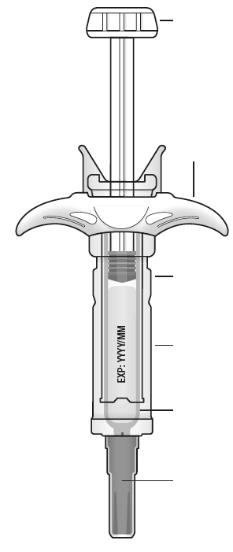  Läpinäkyvä turvamekanismi  Ruiskun säiliö  Harmaa neulansuojus  Tärkeää: Pidä harmaa neulansuojus paikallaan, kunnes olet valmis pistämään  Viimeinen käyttöpäivä etiketissä  Sormituki  Mäntä  Älä missään vaiheessa pitele ruiskua männästä tai vedä mäntää. | 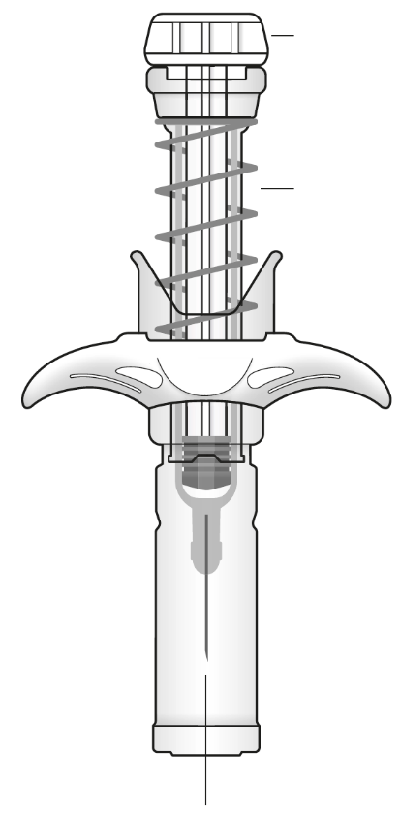  Neula vetäytyy läpinäkyvän turvamekanismin sisälle  Turvajousi aktivoituu  Mäntä lukkiutuu

Tärkeää
Lue nämä tärkeät tiedot ennen kuin käytät esitäytettyä Kefdensis-ruiskua, jossa on automaattinen neulan turvamekanismi:
- On tärkeää, ettet yritä pistää annosta itse, ellet ole saanut siihen opetusta lääkäriltä tai terveydenhoitohenkilökunnalta.
- Kefdensis annetaan pistoksena aivan ihon alla olevaan kudokseen (ihonalainen eli subkutaaninen injektio).
Älä poista harmaata neulansuojusta esitäytetystä ruiskusta ennen kuin olet valmis pistämään annoksen.
- Älä käytä esitäytettyä ruiskua, jos se on pudonnut kovalle alustalle. Ota käyttöön uusi esitäytetty ruisku ja ota yhteyttä lääkäriin tai terveydenhoitohenkilökuntaan.
Älä yritä aktivoida esitäytettyä ruiskua ennen annoksen pistämistä.
Älä yritä irrottaa läpinäkyvää turvamekanismia esitäytetystä ruiskusta.
Ota yhteyttä lääkäriin tai terveydenhoitohenkilökuntaan, jos sinulla on kysyttävää.

Vaihe 1: Esivalmistelut
A |  | Ota esitäytetyn ruiskun sisältävä muovikotelo pois pakkauksesta ja ota esiin tarvikkeet, joita annoksen pistämisessä tarvitaan: desinfiointipyyhkeet, vanutuppo tai harsotaitos, laastari ja asianmukainen keräysastia (ei mukana pakkauksessa).
Jotta pistos olisi miellyttävämpi, jätä esitäytetty ruisku huoneenlämpöön noin 30 minuutin ajaksi ennen annoksen pistämistä. Pese kädet huolellisesti saippualla ja vedellä.

Aseta uusi esitäytetty ruisku ja muut tarvikkeet puhtaalle hyvin valaistulle työtasolle.
Älä yritä lämmittää ruiskua millään lämmönlähteellä, kuten kuumalla vedellä tai mikroaaltouunissa.
Älä jätä esitäytettyä ruiskua suoraan auringonvaloon.
Älä ravista esitäytettyä ruiskua.
• Pidä esitäytetty ruisku poissa lasten ulottuvilta ja näkyviltä.

B | Irrota muovikotelon paperikansi. Tartu esitäytetyn ruiskun turvamekanismiin ja nosta ruisku pois muovikotelosta.
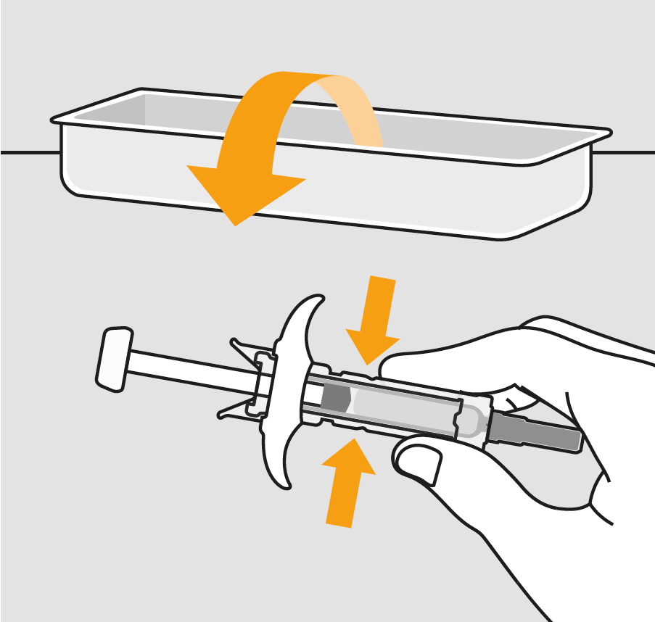
Jotta ruisku ei vahingoitu:
Tartu ruiskuun näin

Älä ota kiinni männästä.
- Älä ota kiinni harmaasta neulansuojuksesta.
C |  | Tarkasta lääke ja esitäytetty ruisku.
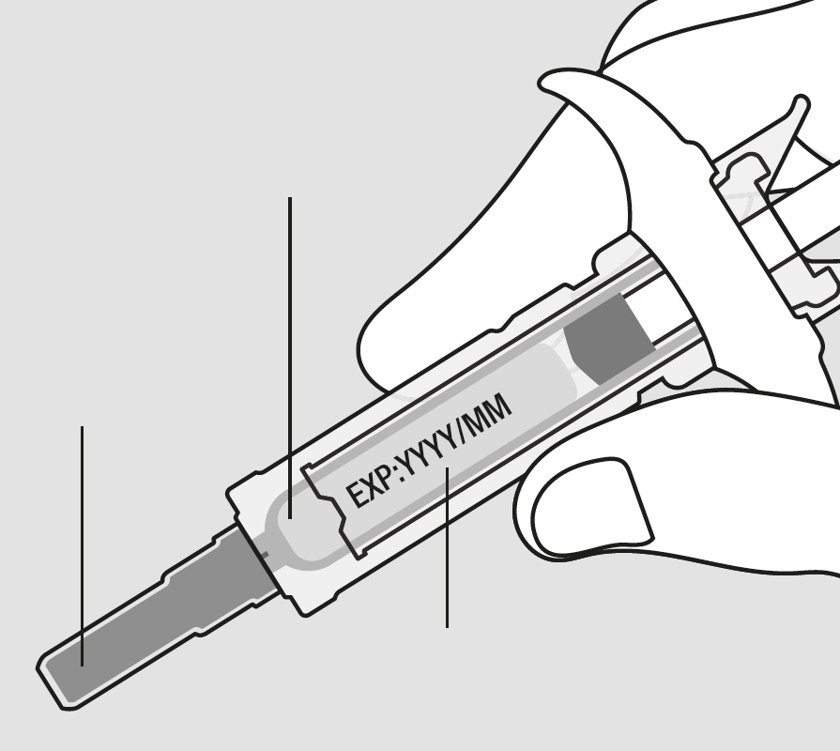
Harmaa neulansuojus
Etiketti ja viimeinen käyttöpäivä
Lääke
Älä käytä esitäytettyä ruiskua, jos:
- Lääke on sameaa tai siinä on hiukkasia. Sen on oltava kirkasta, väritöntä tai kellertävää nestettä.
- Jokin osa on murtunut tai rikki.
- Harmaa neulansuojus puuttuu tai se ei ole kunnolla paikoillaan.
- Etikettiin merkityn kuukauden viimeinen päivä on jo mennyt.
Kaikissa näissä tapauksissa ota yhteyttä lääkäriin tai terveydenhoitohenkilökuntaan.

Vaihe 2: Pistoksen valmistelu
A | Pese kädet huolellisesti. Valitse pistoskohta ja puhdista se.
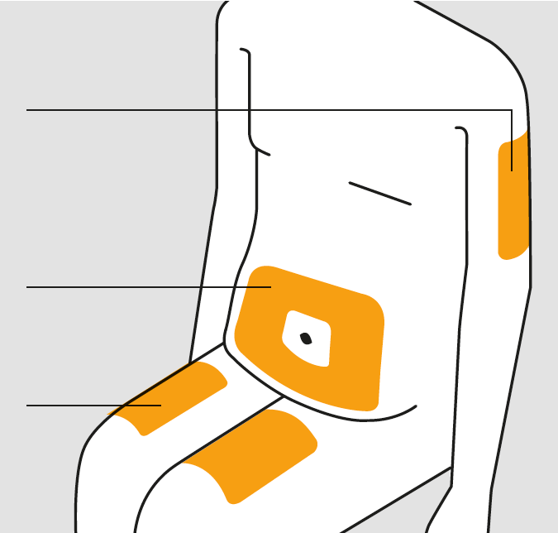
Reiden yläosa
Vatsa
Olkavarsi
Sopivat pistoskohdat:
- Reiden yläosa.
- Vatsa, lukuun ottamatta 5 cm:n aluetta navan ympärillä.
- Olkavarren ulkopinta (vain jos joku muu pistää annoksesi sinulle).

Puhdista pistoskohta desinfiointipyyhkeellä. Anna ihon kuivua.

Älä koske pistoskohtaan ennen annoksen pistämistä.

Älä pistä, jos ihoalue aristaa, punoittaa tai tuntuu kovalta tai jos siinä on mustelma. Vältä ihoalueita, joissa on arpia tai raskausarpia.

B | Vedä harmaa neulansuojus varovasti pois suoraan ulospäin ja itsestäsi poispäin.
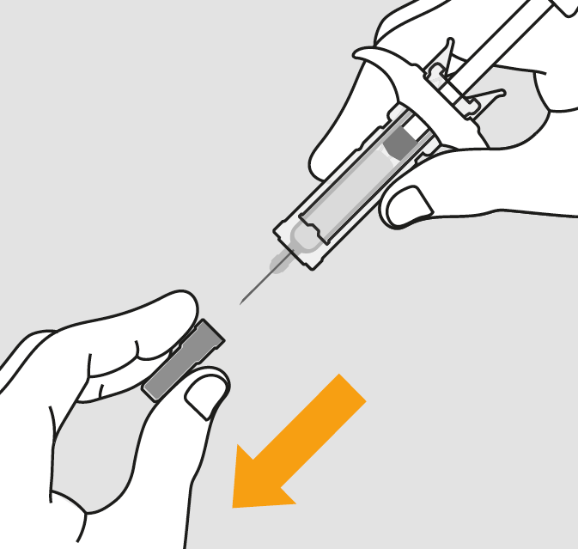
C | Purista pistoskohtaa niin, että siihen muodostuu kiinteä pinta.
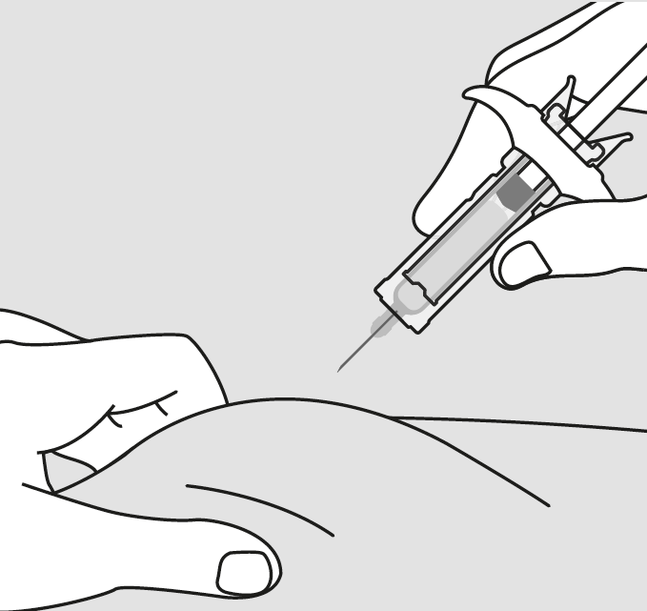
On tärkeää, että ihopoimu on puristettuna sormien väliin, kun annos pistetään.

Vaihe 3: Annoksen pistäminen
A | Pidä pistoskohtaa sormien välissä. TYÖNNÄ neula ihon sisään.
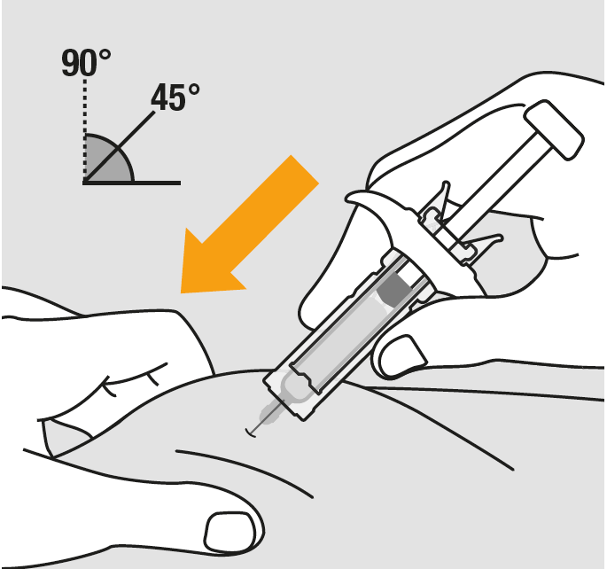
Älä koske puhdistettuun ihoalueeseen.

B | PAINA mäntää hitaasti ja tasaisesti, paina mäntä aivan pohjaan.
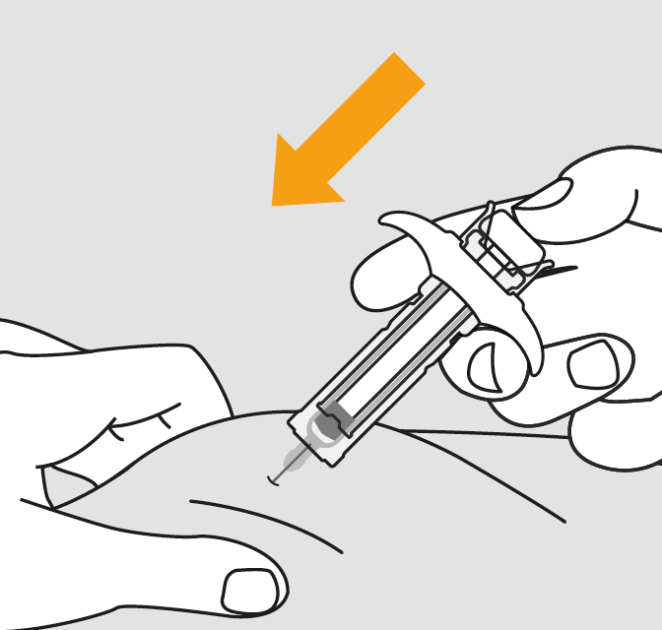

C | VAPAUTA mäntä irrottamalla peukalo männästä. NOSTA sitten ruisku irti ihosta.
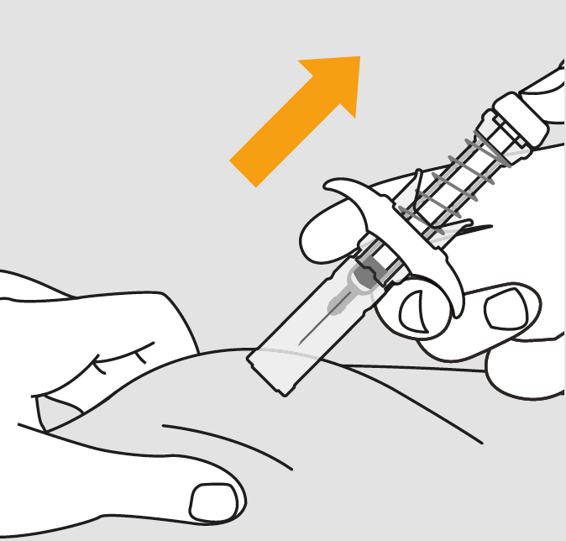
Kun mäntä on vapautettu, neula jää turvallisesti esitäytetyn ruiskun turvamekanismin sisään.

Älä pane harmaata neulansuojusta takaisin käytettyyn esitäytettyyn ruiskuun.

Vaihe 4: Kun annos on pistetty
A | Hävitä käytetty esitäytetty ruisku ja muut tarvikkeet asianmukaiseen keräysastiaan.
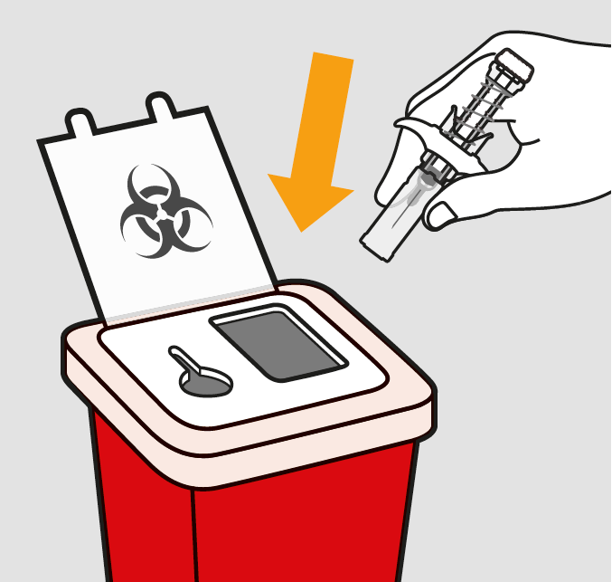
Lääkkeet on hävitettävä paikallisten vaatimusten mukaisesti. Kysy käyttämättömien lääkkeiden hävittämisestä apteekista. Näin menetellen suojelet luontoa.

Pidä ruisku ja keräysastia poissa lasten ulottuvilta ja näkyviltä.
Älä käytä esitäytettyä ruiskua uudelleen.
Älä kierrätä esitäytettyjä ruiskuja äläkä hävitä niitä talousjätteiden mukana.

B |  | Tarkasta pistoskohta.
Jos pistoskohdassa näkyy verta, paina vanutuppo tai harsotaitos sen päälle. Älä hankaa pistoskohtaa. Voit tarvittaessa panna siihen laastarin.

